МІНІСТЕРСТВО ОСВІТИ І НАУКИ УКРАЇНИ

Донецький національний університет економіки і торгівлі

імені Михайла Туган-Барановського

Кафедра економіки та туризму

ДОПУСКАЮ ДО ЗАХИСТУ

Гарант освітньої програми

___________ Федотова Т. А.

«____» _____________ 2023 року

**КВАЛІФІКАЦІЙНА РОБОТА**

на здобуття ступеня вищої освіти «Магістр»

зі спеціальності 051 «Економіка»

освітньої програми «Економіка трансформацій»

на тему: «**ІНВЕСТИЦІЙНА ПРИВАБЛИВІСТЬ КРАЇНИ: ОЦІНКА ТА НАПРЯМИ ПІДВИЩЕННЯ»**

|  |  |  |  |  |
| --- | --- | --- | --- | --- |
| Виконав:  здобувач вищої освіти  Підгальний Артур Сергійович  (прізвище, ім’я, по-батькові) | | | _______  (підпис) | |
| Керівник: | д.е.н., професор Бочарова Ю.Г.  (посада, науковий ступінь, вчене звання, прізвище та ініціали) | | _________  (підпис) | |
|  | | Засвідчую, що у кваліфікаційній роботі немає запозичень з праць інших авторів без відповідних посилань  Здобувач вищої освіти ___________  (підпис) | |

Кривий Ріг

2023

МІНІСТЕРСТВО ОСВІТИ І НАУКИ УКРАЇНИ

ДОНЕЦЬКИЙ НАЦІОНАЛЬНИЙ УНІВЕРСИТЕТ ЕКОНОМІКИ І ТОРГІВЛІ

імені Михайла Туган-Барановського

Навчально-науковий інститут ресторанно-готельного бізнесу та туризму я

Кафедра економіки та туризму у

Форма здобуття вищої освіти денна у

Ступінь магістр у

Галузь знань Соціальні та поведінкові науки и

Освітня програма «Економіка трансформацій» »

|  |
| --- |
| ЗАТВЕРДЖУЮ:  Гарант освітньої програми  ___________________ Федотова Т. А.  підпис  «_____» ________________ 2023 р. |

**Завдання**

**НА КВАЛІФІКАЦІЙНУ РОБОТУ ЗДОБУВАЧУ ВИЩОЇ ОСВІТИ**

Підгального Артура Сергійовича

прізвище, ім’я, по батькові

1.Тема роботи: «Інвестиційна привабливість країни: оцінка та напрями підвищення»

Керівник роботи д.е.н., професор, професор кафедри економіки та туризму Бочарова Ю. Г.

науковий ступінь, вчене звання, прізвище, ініціали

Затверджені наказом ДонНУЕТ імені Михайла Туган-Барановського

від “16” травня 2023 р. № 91-с

2. Строк подання здобувачем ВО роботи “_____” ________________ 2023 р.

3. Вихідні дані до роботи: наукові статті, тези доповідей на наукові конференції, наукова література, офіційна статистика міжнародних організацій та країн н

4. Зміст (перелік питань, які потрібно розробити):

Вступ

Основна частина

Висновки та рекомендації

Список використаних джерел

Додатки

5. Перелік графічного матеріалу (з точним зазначенням обов’язкових креслень).

Рисунків 21, таблиць 1

__________________________________________________________________

(За потреби зазначаються П.І. по Б. консультантів за розділами роботи)

6. Дата видачі завдання: «______» _____________ 20____ р.

7. Календарний план

|  |  |  |  |
| --- | --- | --- | --- |
| №  з/п | Назва етапів кваліфікаційної роботи | Строк виконання етапів роботи | Примітка |
| 1 | Підготовка теоретичної складової основної частини | до 29.08.2023 |  |
| 2 | Підготовка аналітичної складової основної частини | до 18.09.2023 |  |
| 3 | Підготовка висновків та рекомендацій | до 09.10.2023 |  |
| 4 | Підготовка та оформлення вступу, списку використаних джерел та інших складових роботи | до 30.10.2023 |  |
| 5 | Отримання відгуку від керівника | до 13.11.2023 |  |
| 6 | Подання на кафедру завершеної роботи | до 27.11.2023 |  |
| 7 | Проходження перевірки на академічний плагіат і нормо-контролю кваліфікаційної роботи | до 05.12.2023 |  |
| 8 | Підготовка студента до захисту та захист кваліфікаційної роботи | до 16.12.2023 |  |

Здобувач ВО ____________________________ Підгальний А.С.

( підпис )

Керівник роботи _________________________ Бочарова Ю.Г.

( підпис )

**РЕФЕРАТ**

Загальна кількість в роботі:

Сторінок 54, рисунків 21, таблиць 1, додатків 1, графічного матеріалу 0, використаних джерел 43.

|  |  |
| --- | --- |
| Об’єкт дослідження: | оцінка та напрями підвищення інвестиційної привабливості країни |
| Предмет дослідження: | сутність, складові, системи показників та напрями підвищення інвестиційної привабливості країни |
| Мета дослідження: | є проведення оцінки та визначення напрямів підвищення інвестиційної привабливості країни |
| Методи дослідження: | у роботі було використано загальнонаукові та спеціальні методи дослідження: дедукцію, індукцію, порівняння, аналіз, синтез, методи графічного аналізу, методи рейтингового аналізу, математичні методи прогнозування економічних показників. |
| Основні результати дослідження | * запропоновано уточнену схему функції та інструменти державного регулювання інвестиційної привабливості країни; * проведено аналіз динаміки іноземних інвестицій в Україну та виконано ранжування в межах пріоритетних галузей і областей вкладення інвестицій, а також за країнами-лідерами по обсягам вкладень; * визначено основні особливості та проблему проблеми формування інвестиційної привабливості країни в умовах військової агресії; * проаналізовано динаміку показників чистої міжнародної інвестиційної позиції та динаміку показників іноземних інвестицій в Україну із визначенням прогнозного тренду на два наступних роки для кожного показника. |
| Ключові слова: | інвестиційна привабливість, інвестиційний клімат, прямі іноземні інвестиції, чиста міжнародна інвестиційна позиція, інвестиційні рейтинги. |

**ЗМІСТ**

|  |  |
| --- | --- |
| Вступ | 6 |
| Основна частина | 8 |
| Висновки та рекомендації | 38 |
| Список використаних джерел | 47 |
| Додатки | 50 |

**ВСТУП**

**Актуальність теми.** Інвестиційна привабливість країни служить індикатором успішності економічної політики передусім на макрорівні. Цей комплексний показник піддається впливу численних факторів, які можуть діяти як безпосередньо, так і опосередковано. Важливою особливістю інвестиційної привабливості є її тривале формування, яке визначається узгодженим впливом різноманітних заходів, вжитих державними та приватними структурами, за відсутності суттєвих зовнішніх негативних впливів.

Україна, як країна з великим природним багатством, вигідним географічним положенням та значним науковим та інтелектуальним потенціалом, привертає значний інтерес для співпраці з іншими країнами, зокрема для іноземних інвесторів. Це сприяє утворенню надійних та тривалих зовнішньоекономічних відносин та створює нові можливості для розвитку промисловості, сільського господарства, науково-технічної та інноваційної сфер, енергетики та інформаційних технологій.

Однак події останнього року негативно вплинули на розвиток України та іноземні інвестиції. Зниження інвестиційної привабливості викликало економічний спад, обмеження диверсифікації внутрішньої та зовнішньої діяльності та погіршення добробуту громадян. У зв'язку з цим, вирішення питань щодо підвищення рівня інвестиційної привабливості України стає надзвичайно актуальним.

Проблеми дослідження перспектив розвитку інвестиційних відносин України з іншими країнами вивчали такі науковці як Я. Болтівець, В. Козик, М. Кулінич, О. Кравченко, Т. Лахматюк, К. Куркова, О. Іпатюк, та інші.

Теоретичному та практичному дослідженню питань підвищення інвестиційної привабливості України присвятили свої роботи Ю. Швець В. Карасьов, М. Єрмошенко, О. Ястремська, О. Кузенко, Л. Клименко, Є. Солонина, А. Трофимчук та інш. Суттєве значення у взаємодії з іноземними інвесторами відводиться правовому регулюванню зовнішньоекономічних відносин України. Надзвичайно важливий вплив цього правового каркасу на привабливість країни для зовнішніх інвестицій та налагодження ефективних ділових стосунків із міжнародними партнерами стає визначальним фактором в сучасному економічному середовищі.

Однак, навіть короткотривалі негативні впливи можуть раптово знизити привабливість країни для інвесторів. Таким чином, інвестиційна привабливість виступає важливою складовою стратегії сталого економічного розвитку держави. Дослідження цього показника має велике теоретичне та практичне значення, особливо в умовах структурних зрушень національної економіки.

Все це робить актуальною обрану тему дослідження стану та перспектив розвитку галузі видобутку руди в Україні.

**Мета і завдання кваліфікаційної роботи**. Метою магістерської кваліфікаційної роботи є проведення оцінки та визначення напрямів підвищення інвестиційної привабливості країни.

Процес реалізації поставленої мети потребує вирішення таких завдань:

* виконати аналіз та узагальнення теоретико-методологічних аспектів оцінки інвестиційної привабливості країни;
* дослідити динаміку іноземних інвестицій в Україну;
* провести аналіз позиції України в міжнародних рейтингах;
* дослідити розподіл іноземних інвестицій за областями України протягом останніх трьох років;
* дослідити розподіл іноземних інвестицій за галузями України протягом останніх трьох років;
* дослідити динаміку зміни міжнародної інвестиційної позиції України;
* провести аналіз країн-лідерів за вкладенням іноземних інвестицій в Україну;
* визначити напрями підвищення інвестиційної привабливості України.

**Об’єктом кваліфікаційної роботи** є оцінка та напрями підвищення інвестиційної привабливості країни.

**Предметом кваліфікаційної роботи** є сутність, складові, системи показників та напрями підвищення інвестиційної привабливості країни.

**Методи дослідження**. У роботі було використано загальнонаукові та спеціальні методи дослідження: дедукцію, індукцію, порівняння, аналіз, синтез, методи графічного аналізу, методи рейтингового аналізу, математичні методи прогнозування економічних показників.

**Інформаційну базу дослідження** склали основні положення законів України, указів Президента України, постанов Верховної Ради України, постанов Кабінету Міністрів України з питань оцінки та визначення напрямів підвищення інвестиційної привабливості країни, статистичні та аналітичні матеріали Державного комітету статистики та Національного Банку України, монографічні дослідження, наукові статті вітчизняних та зарубіжних вчених, публіцистичні огляди та статті.

**Наукова новизна отриманих результатів** полягає у проведеному аналізі та узагальнення теоретико-практичних аспектів оцінки напрямів підвищення інвестиційної привабливості країни та визначення напрямків підвищення інвестиційної привабливості України.

Основні результати кваліфікаційної роботи, що характеризують наукову новизну, полягають у такому:

* запропоновано уточнену схему функції та інструменти державного регулювання інвестиційної привабливості країни;
* проведено аналіз динаміки іноземних інвестицій в Україну та виконано ранжування в межах пріоритетних галузей і областей вкладення інвестицій, а також за країнами-лідерами по обсягам вкладень;
* визначено основні особливості та проблему проблеми формування інвестиційної привабливості країни в умовах військової агресії;
* проаналізовано динаміку показників чистої міжнародної інвестиційної позиції та динаміку показників іноземних інвестицій в Україну із визначенням прогнозного тренду на два наступних роки для кожного показника.

**ОСНОВНА ЧАСТИНА**

Розглядаючи різноманітні дослідження з інвестиційної активності та формування привабливості національної економіки, теоретичний базис цього питання залишається предметом дискусій через суперечності та неоднозначності в його практичній реалізації. Однією з причин цих невирішених питань є ототожнення термінів "інвестиційна привабливість" та "інвестиційний клімат". У зв'язку з цим, детальний розгляд та розробка практичних заходів для залучення інвестицій стають важливим завданням для науковців у визначенні відмінностей і схожостей цих понять.

Згідно із І. І. Вербіцькою, інвестиційна привабливість - це комплекс характеристик, який дозволяє потенційному інвестору оцінити привабливість конкретного об'єкта для вкладення коштів порівняно з іншими. Ступінь інвестиційної привабливості визначає активність інвестиційної діяльності та є ключовою умовою для ефективного соціально-економічного розвитку регіональної економіки [8].

За думкою К.М. Конакової, інвестиційна привабливість є подвійним поняттям, відображаючи як інвестиційну привабливість регіону в цілому, так і привабливість конкретних об'єктів інвестування. При вивченні привабливості об'єкта інвестування аналіз зосереджується на ключових показниках ефективності інвестиційних проектів. Для оцінювання загального рівня інвестиційної привабливості важливим є розгляд основних компонентів: інвестиційного потенціалу та інвестиційного ризику [17].

О. В. Товстенюк розглядає інвестиційну привабливість як складний набір об'єктивних і суб'єктивних умов, які впливають на процес інвестування в національну економіку на різних рівнях: макроекономічному, мезоекономічному і мікроекономічному. На його думку, це поняття охоплює різноманітні фактори, які можуть бути виміряні чи оцінені, такі як стан законодавчого середовища, економічна стабільність, доступність ресурсів та інфраструктури. Водночас, враховується також суб'єктивний аспект, пов'язаний з уявленням інвесторів про економічний клімат та рівень довіри до бізнес-середовища. На макрорівні, ці умови визначають загальний контекст для інвестування в економіку країни. На мезорівні, вони можуть включати аспекти галузевого розвитку та регіональної специфіки. На мікрорівні, інвестиційна привабливість може бути пов'язана з конкретними характеристиками окремих підприємств чи проектів [34].

Отже, інвестиційна привабливість охоплює широкий спектр аспектів, що враховуються на різних рівнях економічної системи та визначають готовність інвесторів робити вкладення в національну економіку. Інвестиційна привабливість України є однією з ключових тем, що має теоретичний та практичний аспекти, оскільки вона суттєво впливає на темпи розвитку країни та напрямок її економічного росту. В умовах жорсткої конкуренції між країнами за інвестиційні ресурси, різноманітні заходи вживаються для підвищення привабливості України для інвесторів. Кожна країна має свої унікальні вихідні позиції, обумовлені географічним положенням та наявністю природних та людських ресурсів. Таким чином, завданням України є розумне використання набору факторів, які визначають її конкурентоспроможність та привабливість для інвестицій.

У таблиці 1 наведено сучасні методики та показники оцінки інвестиційної привабливості країни.

Таблиця 1 - Сучасні методики та показники оцінки інвестиційної привабливості країни

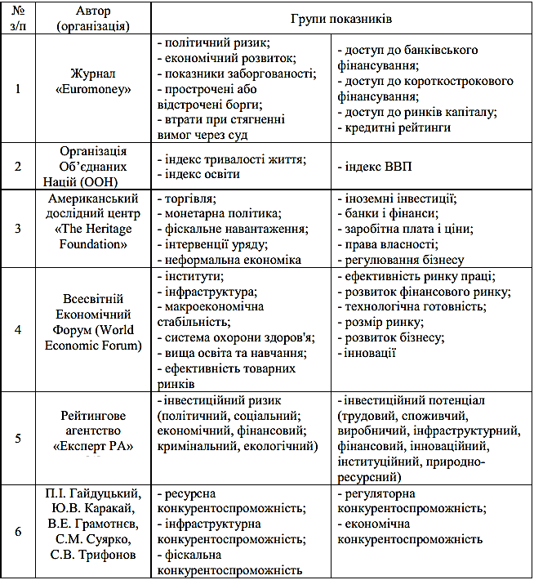

*Джерело: узагальнено автором на основі [9-13, 31-34]*

Проведений аналіз наукових праць свідчить, що інвестиційна привабливість розглядається як комплекс чинників економічного, політичного, правового та соціального характеру. Цей комплекс враховується інвесторами при прийнятті рішень щодо вкладення коштів в певну країну. Зазначено, що існують різні підходи та системи показників у сучасних методиках оцінки інвестиційної привабливості країни, що вказує на широкий спектр розуміння цього поняття вченими.

Інвестиційна привабливість визначається знаходженням балансу між інтересами інвестора та реципієнта інвестицій, оцінкою доцільності вкладення коштів у конкретних умовах та прийняттям рішень щодо інвестування. Важливість оцінки доцільності вкладень стає вирішальною для інвестора, а для реципієнта значення має обсяг і умови залучення інвестицій. Інвестиційна привабливість відображає компроміс між інтересами учасників інвестиційного процесу та, з позицій національної економіки, є результатом компромісу між бажанням інвестора отримати максимальний прибуток і загальнонаціональними інтересами розвитку країни (рис 1).

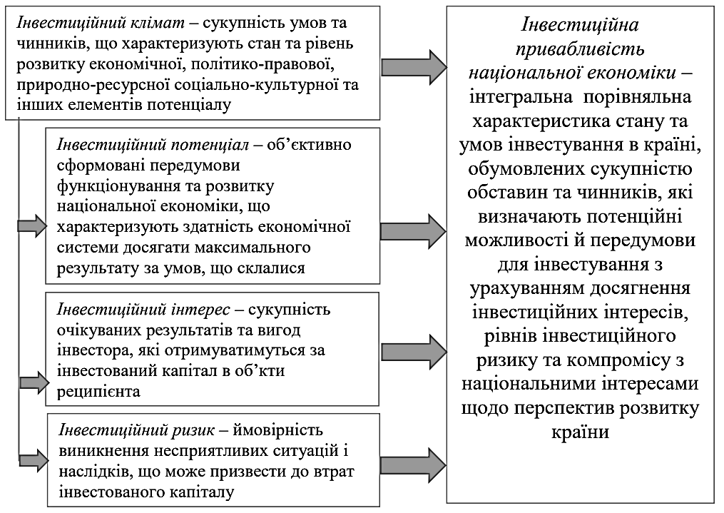

Рисунок 1 - Схема взаємозв’язків структурних компонент поняття «інвестиційної привабливості країни» [12]

Інвестиційна привабливість країни представляє собою інтегровану систему, утворену різними компонентами, які взаємодіють між собою. Рівень цієї привабливості визначається в єдності базових та придбаних компонентів. Якщо країна спирається виключно на власні базові елементи, вона не досягне успіху в залученні інвестицій. Лише комплексний підхід у державній інвестиційній стратегії може привести до бажаного результату. Оцінка рівня інвестиційної привабливості країни ґрунтується на розумінні цієї категорії як сукупності різноманітних факторів, що визначають вигідність вкладення капіталу в конкретну державу [1].

В умовах сучасного господарювання, де конкурентна боротьба надзвичайно загострена, важливим стає здатність суб'єкта залучати інвестиції, що визначається його рівнем інвестиційної привабливості. Ця привабливість в значній мірі залежить від стабільності як зовнішнього, так і внутрішнього середовища, ефективності економічної діяльності та пріоритетів вирішуваних завдань.

Аналіз статистичної інформації свідчить про трансформаційні зрушення, але умови пандемії призвели до обмеженої позитивної динаміки чи навіть її відсутності. Оцінка розвитку інвестиційного ринку є ключовою для комплексного аналізу інвестиційної привабливості суб'єктів господарювання. Інвестиційний ринок охоплює всі форми об'єктів інвестування, враховуючи умови проведення інвестиційної діяльності на різних етапах розвитку підприємства, галузі економіки, регіону та країни [2].

На рис. 2 наведена графічна інтерпретація параметрів інвестиційної привабливості країни.

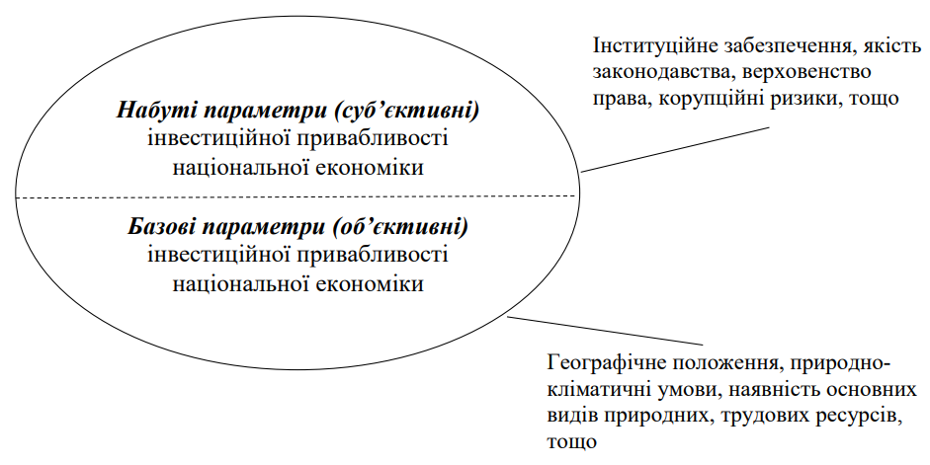

Рисунок 2 - Графічна інтерпретація параметрів інвестиційної привабливості країни [14]

Отже, основні вихідні фактори, як правило, залежать від географічного положення, кліматичних умов, наявності природних та трудових ресурсів в країні, визначаючи її об'єктивну інвестиційну привабливість. Країна має завдання забезпечити ефективне використання цих базових параметрів, які визначають її позиції в залученні інвестицій [14].

Дії державних та приватних інститутів, прийняття рішень та впровадження заходів, впливають на інвестиційну привабливість на суб'єктивному рівні. Таким чином, інвестиційна привабливість національної економіки формується під впливом об'єктивних та суб'єктивних факторів. Базові параметри визначаються об'єктивно, тоді як інші формуються в процесі діяльності основних інститутів країни, що створює дуалізм у її сприйнятті.

На рис. 3 наведено функції та інструменти державного регулювання інвестиційної привабливості країни.

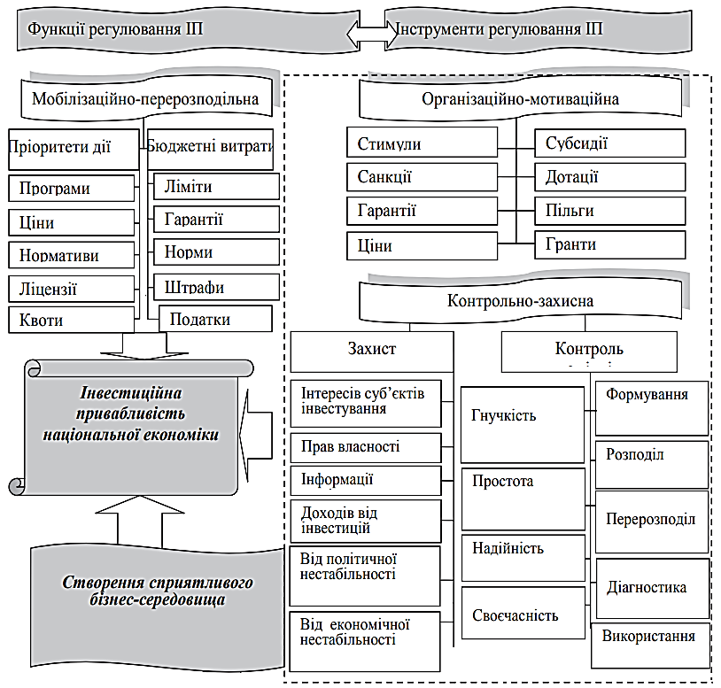

Рисунок 3 - Функції та інструменти державного регулювання інвестиційної привабливості країни

*Джерело: узагальнено автором на основі [15-17]*

Отже, підвищення рівня інвестиційної привабливості створює передумови для покращення бізнес-середовища в Україні. І навпаки, покращення бізнес-середовища в Україні підвищує рівень інвестиційної привабливості та конкурентоздатності національної економіки

Зменшення політичної та економічної нестабільності може позитивно вплинути на інвестиційну привабливість України. Поліпшення соціального консенсусу між рівнями влади, політичними силами та релігійними конфесіями також сприятиме підвищенню інвестиційної привабливості. Макроекономічна стабільність, зокрема подолання інфляції, може стати важливим елементом, сприяючи капітальному будівництву підприємств за рахунок власних та залучених коштів [3].

Виявлено, що інституційні фактори, такі як низький рівень захисту прав власності, хабарництво та слабкий захист інтелектуальної власності, негативно впливають на інвестиційний потенціал України. Для подолання цих проблем рекомендується застосування інструментів інституційного впливу, таких як посилення захисту прав власності, систематична боротьба з хабарництвом та підтримка захисту різних форм власності. Використання адміністративно-економічної форми регулювання, яка визначається прийняттям нормативних документів, що впливають на інвестиційний процес, також може сприяти поліпшенню інвестиційного клімату [10].

Стимулювання збільшення обсягів інвестування, диверсифікація джерел інвестування, а також ресурсне та інноваційне забезпечення інвестиційного процесу можуть призвести до зростання виробництва продукції з високим рівнем доданої вартості в різних галузях економіки. Це, в свою чергу, сприятиме підвищенню пропозиції вітчизняних товарів. Збільшення інвестиційної привабливості та позитивна динаміка обсягів інвестицій можуть також сприяти зростанню доходів населення України.

На рис. 4 наведена схема взаємозв’язків між рівнями інвестиційної привабливості.

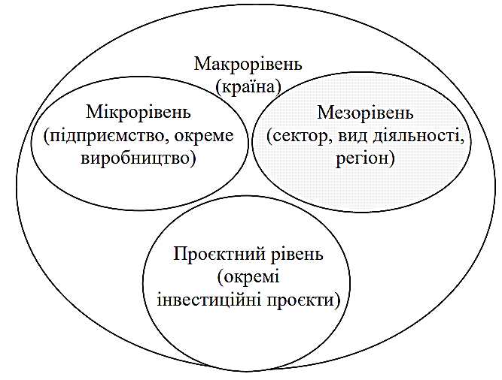

Рисунок 4 - Схема взаємозв’язків між рівнями інвестиційної привабливості [33]

За рис. 4 бачимо що, інвестиційна привабливість базується на пошуку компромісу між інтересами інвестора та реципієнта інвестицій, основою чого є оцінка доцільності інвестицій. Цей процес визначається узгодженням інтересів сторін та є результатом аналізу інвестором обсягу інвестицій та умов вкладення. Інвестиційна привабливість, крім комплексної оцінки, виражається у згоді учасників інвестиційного процесу. Інвестор, враховуючи інтереси та умови вкладення, аналізує доцільність інвестування в конкретній країні, переваги імовірних вигід, а також можливості для подальшої діяльності на різних рівнях економіки: макро-, мезо- і мікрорівнях.

Керування інвестиційною привабливістю є складним та багатоплановим процесом, що передбачає використання різноманітних форм, методів та інструментів впливу. Ключовим аспектом цього процесу є аналіз і оцінка інвестиційної привабливості, зокрема за допомогою світових рейтингів. Однак, ефективність можливих заходів впливу визначається, насамперед, забезпеченням політичної та економічної стабільності, а також відновленням довіри населення та підприємств до держави та фінансово-банківських структур [13].

Забезпечення ефективного управління інвестиційною привабливістю вимагає комплексного підходу, включаючи проведення систематичних оцінок рівня привабливості та врахування великої кількості факторів. Результати оцінок, зокрема на основі світових рейтингів, стають основою для формулювання стратегій та прийняття рішень. Однак, для ефективності впливових заходів необхідно приділяти особливу увагу відновленню довіри громадян та підприємств, що базується на забезпеченні їхньої безпеки та впевненості в стабільності економічної та політичної ситуації [16].

Інвестиційна привабливість об'єкта інвестування формується через взаємодію різних внутрішніх та зовнішніх чинників та ризиків. Ці фактори та ризики виступають важливими детермінантами, що визначають конкурентні переваги підприємства в залученні інвестиційних ресурсів порівняно з іншими учасниками ринку. Необхідно враховувати якісні та кількісні аспекти, пов'язані з фінансовим станом, ринковим оточенням та корпоративним управлінням. Кількісні фактори, такі як фінансові показники, можуть визначати фінансову стійкість підприємства [20].

З іншого боку, якісні аспекти, такі як ефективність корпоративного управління та стратегічне розташування на ринку, впливають на здатність підприємства забезпечувати стійкі конкурентні переваги. Отже, іінвестиційна діяльність підприємства формується під впливом взаємодії цих факторів, створюючи привабливі умови для інвесторів та забезпечуючи підприємству конкурентні переваги в інвестиційному середовищі.

При прийнятті рішення щодо обрання об’єкта інвестування, інвестор утворює комплексне уявлення про його інвестиційну привабливість на всіх етапах розробки проекту. Інвестиційна привабливість, зокрема національної економіки, вимагає переосмислення в умовах обмежених фінансових ресурсів та здержаної інвестиційної поведінки іноземних інвесторів. Важливо спрямовувати ресурси національних інвесторів на масштабні напрями розвитку та доповнювати їх інвестиціями зовнішнього походження для досягнення ефективного використання інвестицій та забезпечення економічного зростання. Інвестиційна привабливість країни є важливим індикатором успіху трансформаційних процесів та реалізації економічних політик на різних рівнях розвитку економічної системи, відображаючи вплив багатьох факторів [29].

Таким чином, інвестиційна привабливість стає ключовим показником ефективності економічного розвитку країни, і її формування залежить від взаємодії державних та приватних структур. Динаміка та складність загальнонаціонального соціально-економічного середовища впливають на інвестиційну привабливість, і зміни в будь-якому елементі можуть призвести до позитивних чи негативних зрушень. Таким чином, інвестиційну привабливість слід розглядати як важливу частину загальноекономічної політики, особливо в умовах структурних змін у національній економіці.

Отже, аналізуючи питання інвестиційної привабливості з точки зору її визначальних чинників, доцільно розглядати її схожість з загальним бізнес-середовищем національної економіки. Це підкреслює важливість інвестиційної привабливості як показника розвитку економіки, особливо в умовах структурних змін.

Стан країни у світових економічних рейтингах, щодо конкурентоспроможності, інвестиційної привабливості, та економічної свободи, є ключовим показником економічного положення. Аналіз динаміки цих показників у міжнародних рейтингах визначає актуальні проблеми країни, служить інформаційним ресурсом для пошуку оптимальних стратегій їх вирішення. Позиція України в рейтингах інвестиційної привабливості вказує на її привабливість для інвесторів та орієнтацію руху в цьому напрямі. Ці рейтинги формуються авторитетними міжнародними установами та аналітичними компаніями, і включають індекс інвестиційної привабливості Європейської Бізнес-Асоціації, рейтинг Doing Business, індекс економічної свободи та глобальний індекс конкурентоспроможності економічного форуму [28].

Таким чином, до основних міжнародних рейтингів, які описують інвестиційну привабливість країни можна віднести:

* 1. Рейтинг "Doing Business", розроблений Світовим банком, оцінює простоту підприємницької діяльності у 190 країнах за 10 індикаторами. У 2018 році Україна піднялась на 4 позиції, зайнявши 76 місце. Поліпшення обумовлене зменшенням ставки єдиного соціального внеску, спрощенням отримання будівельних дозволів та покращенням захисту прав інвесторів. Один пункт у рейтингу може призвести до залучення до 600 млн. доларів інвестицій.
  2. Агентство Moody’s Investors Service, яке діє з 1909 року, має 32 рейтингові системи та присвоює рейтинги більше ніж 40 країнам. У 2017 році Moody’s підняло кредитний рейтинг України на один щабель, а прогноз змінило на "позитивний". Поліпшення пов’язане з реформами та покращенням позиції України на міжнародних ринках."
  3. Рейтинг глобальної конкурентоспроможності, що публікує Всесвітній економічний форум, складається з 12 показників, оцінюючи понад 100 змінних. Ці показники групуються в трьох основних категоріях. Рейтинг вказує на готовність країни до конкуренції та оцінює її інноваційний потенціал.

Дослідимо динаміку зміни оцінки України в основних впливових рейтингах. На рис. 5 наведено зведені рейтинги позиції України в рейтингах міжнародних організацій.

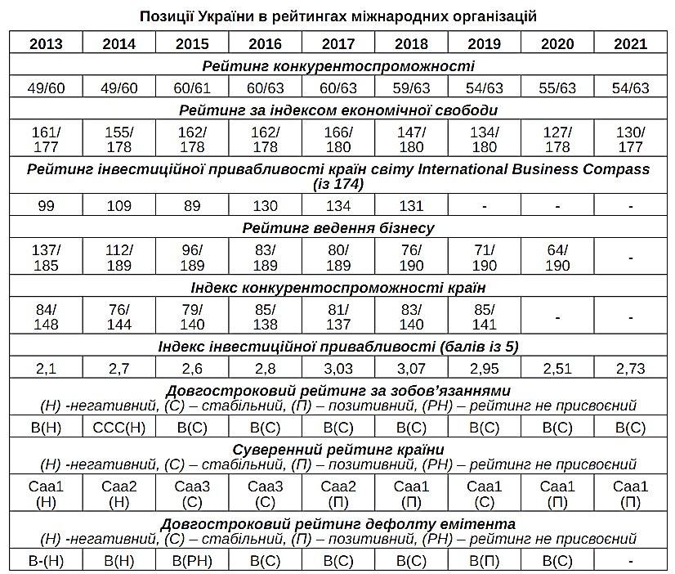

Рисунок 5 - Зведені рейтинги позиції України в рейтингах міжнародних організацій

*Джерело: узагальнено автором на основі [21-28]*

Згідно із рейтингом конкурентоспроможності, що був опублікований Інститутом розвитку менеджменту, Україна відзначала негативний тренд у період з 2013 по 2021 роки. Однак загальна динаміка свідчить про відновлення її конкурентоспроможних показників на світовому ринку до кінця 2021 року. Аналіз рейтингу економічної свободи розкриває вражаючі результати, хоча визнається, що є ще чимало завдань, які належить вирішити в цьому аспекті. Маючи на увазі ці виклики, слід визнати, що підняття Україною з 31 позиції на початку вивченого періоду до кінця 2021 року є помітним досягненням, вказівкою на те, що країна рухається вперед у напрямку покращення своєї інвестиційної привабливості.

Незважаючи на ці позитивні тенденції, необхідно визначити області, де можна подальше вдосконалення. Зокрема, важливо зосередитися на заходах, спрямованих на покращення економічної свободи та інших аспектів, що визначають конкурентоспроможність. Досягнення в цих сферах може значно підвищити позиції України в світовому економічному вимірі. Загалом, результати свідчать про певний прогрес, але важливо продовжувати роботу над удосконаленням конкурентоспроможності для стабільного розвитку країни в майбутньому.

На рис. 6 відображено результати проведеного SWOT-аналізу інвестиційної привабливості України для іноземних інвесторів.

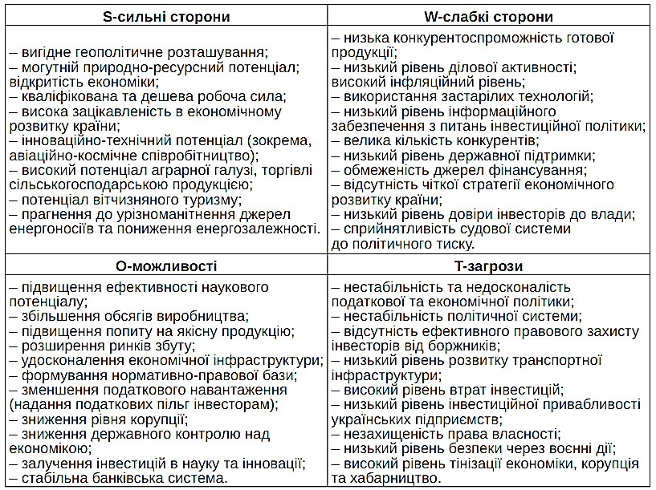

Рисунок 6 - SWOT-аналіз інвестиційної привабливості України для іноземних інвесторів

*Джерело: узагальнено автором на основі [30-32]*

Результати проведеного SWOT-аналізу свідчать про обмежену кількість сильних сторін країни, однак реалізація можливостей може сприяти підвищенню інвестиційної привабливості у майбутньому. У той же час існує значна кількість загроз та слабких сторін. Мінімізація ризиків важлива, оскільки вони можуть поглибити проблеми та негативно вплинути на інвестиційний клімат.

SWOT-аналіз підкреслив потребу вдосконалення інвестиційного клімату України. Через реформи в економічній та адміністративній системах, боротьбу з тінізацією бізнесу та корупцією, покращення законодавства та практичного правопорядку та привертання іноземних інвесторів, Україна може стати привабливішою для іноземних інвестицій, що сприятиме її розвитку та зміцненню зовнішньоекономічних відносин.

Проте повномасштабне воєнне вторгнення критично погіршує попередній досягнутий прогрес щодо підвищення інвестиційної привабливості України. Повномасштабне вторгнення призвело до загострення політичної та економічної нестабільності в країні. Це створює невизначеність та ризики для інвесторів, які зазвичай уникають регіонів з нестабільним політичним та економічним кліматом. Воєнні дії призводять до серйозних збоїв у функціонуванні економіки, що включає знищення інфраструктури, зменшення виробництва та загострення економічних труднощів. Це впливає на виробничі показники та знизити інвестиційний інтерес.

Повномасштабне воєнне вторгнення створює атмосферу невпевненості та страху серед бізнес-спільноти. Інвестори, які раніше виявляли інтерес до України, можуть втратити довіру і вагатися в непередбачуваності інвестиційного середовища. Військові конфлікти супроводжуються великими людськими та фінансовими втратами. Знищення ресурсів, що могли б бути використані для розвитку та приваблення інвестицій, може ускладнити відновлення економіки.

Враховуючи ці чинники, можна визначити, що повномасштабне воєнне вторгнення суттєво підірвало попередні зусилля України щодо створення сприятливого інвестиційного клімату, а також викликало серйозні виклики для подальшого залучення інвестицій та розвитку економіки України.

На рис. 7 наведена динаміка прямих іноземних інвестицій в Україну.

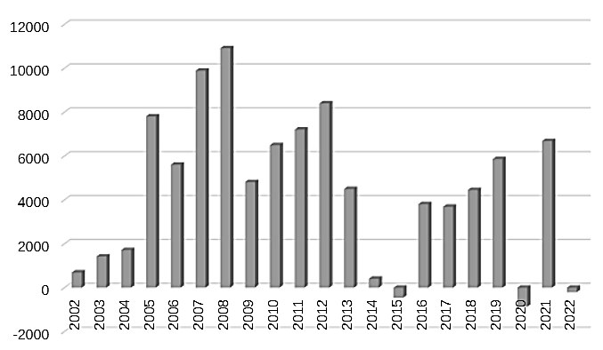

Рисунок 7 - Динаміка прямих іноземних інвестицій в Україну, млрд. дол. США

*Джерело: побудовано за даними НБУ [5]*

Протягом періоду з 2002 по 2004 роки прямі іноземні інвестиції (ПІІ) в Україну залишались на дуже низькому рівні. Однак після цього відбувся різкий зріст, відзначаючи етап значних коливань. У 2007 році ПІІ зросли на третину, але вже в 2009 році впали майже вполовину. Подібний спад повторився у 2013 році. Незважаючи на ці коливання, відзначився дуже високий обсяг прямих іноземних інвестицій, який став максимальним за всю сучасну історію України, перевищуючи показники 2002-2004 років в 3-6 разів.

Найбільш критичні для іноземного інвестування в Україні стали 2014-2015 роки, 2020 рік та 2022 рік, пов’язані із військовою агресією росії та пандемією COVID-19. У 2014 році обсяг ПІІ впав майже до нульової відмітки, а в 2015 році набув від'ємних значень через масовий відтік інвестиційного капіталу з України.

З 2016 року ситуація помітно покращилась, обсяг ПІІ майже повернувся до рівня передкризового 2013 року та в подальшому мав незначну динаміку зростання, за винятком кризового пандемійного 2020 року. Однак у 2022 році спостерігається повторний різкий обвал кількості ПІІ, що визначається початком повномасштабного вторгнення росії. Це не тільки ставить під загрозу інвестиційні перспективи країни, але й може мати серйозні віддзеркалення на загальному економічному становищі України в контексті глобального інвестиційного співтовариства.

Виконаємо більш докладний аналіз інвестиційної привабливісті України для міжнародних інвесторів, зосередившись на таких показниках, як обсяги, темпи та структура залучених іноземних інвестицій. На перший погляд, розглянемо обсяги прямих іноземних інвестицій в українську економіку за період з 2010 по 2021 роки, з використанням даних Національного банку України.

Згідно з цими даними, обсяги прямих іноземних інвестицій в Україну в період з 2010 по 2021 рр. становили приблизно 11,1 млрд. дол. США. Іноземні інвестиції, які поверталися в країну від резидентів, досягли піку у 2010-2013 роках, складаючи у середньому 32,7% від загального обсягу. Із цих інвестицій більше 89% спрямовані були на розвиток підприємств реального сектору.

У 2014-2015 роках, внаслідок політичної кризи та подій на Сході України, спостерігався відтік інвестицій. Однак після стабілізації в українському правовому секторі та покращень на Сході країни у 2016-2020 рр. відзначився поступовий позитивний тренд у напрямку зростання інвестиційних потоків в Україну. Слід відзначити, що обсяги чистого притоку інвестицій були меншими, ніж у попередньому періоді.

Ширший часовий рамок дослідження прямих іноземних інвестицій вказує на нестабільну динаміку їхнього надходження. За даними Міністерства фінансів України, прямі іноземні інвестиції в період з 2002 року по 2022 рік тричі зазнавали від'ємних значень (див. рисунок 1), що відзначається як найбільш за бажаний вид капіталовкладень для розвиваючихся економік. Найвищі обсяги інвестицій в Україну були зафіксовані у 2007 та 2008 роках.

На рис. 8 наведена гістограма галузей України з найбільшим інвестиційним потенціалом.

Рисунок 8 - Галузі України з найбільшим інвестиційним потенціалом, млрд дол. США

*Джерело: побудовано за даними НБУ [5]*

За даними рис. 8 серед галузей економіки найпривабливішими для інвесторів є енергетика, логістика та інфраструктура. Енергетичний сектор визначається як один із найбільш важливих і великих секторів, де інновації та вдосконалення можуть значно підвищити його ефективність та стійкість. Логістичні системи та інфраструктурні проекти також відіграють важливу роль у привабливості країни для інвесторів, забезпечуючи оптимальний рух товарів та послуг.

Додатково, агропромисловий комплекс, з урахуванням потреб світового ринку, представляє значний потенціал для інвестицій. Оборонно-промисловий комплекс важливий з точки зору національної безпеки, а також може бути привабливим для інвесторів, які цінують високу технологічність та інноваційні рішення.

Нарешті, металургія та фармацевтика, як галузі з високою доданою вартістю та конкурентоспроможністю, не лише привертають інвестиції, а й сприяють розвитку технологічних інновацій, що підтримує високий рівень ефективності та конкурентоспроможності країни.

Отримані висновки стосовно інвестиційного потенціалу України вказують на різноманітні галузі, які можуть служити каталізаторами для сталого розвитку та привертання інвестиційних коштів. Залучення інвесторів у ці стратегічно важливі сфери сприятиме не лише зростанню економіки, але й підвищенню конкурентоспроможності України на світовому ринку.

Тобто можна зазначити, що саме галузі із високою доданою вартістю та конкурентоспроможною продукцією вирізняються своєю привабливістю для інвестування. Однак, на жаль, існують певні бар'єри, які ускладнюють іноземним інвесторам розширення інвестиційних потоків в українську економіку та знижують загальний рівень інвестиційної привабливості країни.

Ці перспективні галузі визначаються їхньою здатністю генерувати продукцію, яка відповідає високим міжнародним стандартам, та створювати значну додану вартість. Однак, не дивлячись на їхню потужність, існують виклики і бар'єри, які обмежують іноземних інвесторів у розгляді можливостей для збільшення інвестицій у українську економіку. Ці бар'єри можуть включати адміністративні обмеження, податкові або правові перешкоди, а також нестабільність на рівні бізнес-середовища. Подолання цих викликів та зменшення таких бар'єрів є ключовим завданням для підвищення інвестиційної привабливості України та забезпечення стійкого розвитку в перспективі.

На рис. 9 наведено рейтинг регіонів України за обсягом ПІІ у 2020р.

Рисунок 9 - Рейтинг регіонів України за обсягом ПІІ у 2020р., млрд. дол. США

*Джерело: побудовано за даними НБУ [5]*

Як бачимо за даними рис. 9 можна зробити висновки щодо привабливості регіонів для іноземних інвестицій в Україні у 2020 році. Зазначимо, що Полтавська область, м. Київ, Миколаївська, Харківська, Чернігівська та Одеська області виявилися найбільш привабливими для іноземних інвесторів, що підтверджується позитивною динамікою обсягів прямих іноземних інвестицій (ПІІ) у цих регіонах.

Незважаючи на менший рівень привабливості, Хмельницька, Волинська, Закарпатська, Тернопільська, Херсонська, Кіровоградська та Чернівецька області залишаються потенційно цікавими для іноземних інвестицій, що вказує на можливості для розвитку в цих регіонах.

Однак залишається проблематичним стан іноземних інвестицій в інших областях, де спостерігався відтік іноземного капіталу, що призвело до від'ємних обсягів ПІІ. Це може слугувати сигналом для необхідності впровадження заходів та стратегій, спрямованих на покращення інвестиційної привабливості цих регіонів для того, щоб привертати і утримувати іноземний капітал.

На рис. 10 наведено рейтинг регіонів України за обсягом ПІІ у 2021р.

Рисунок 10 - Рейтинг регіонів України за обсягом ПІІ у 2020р., млрд. дол. США

*Джерело: побудовано за даними НБУ [5]*

Як бачимо за даними рис. 10, у 2021р. найпривабливішими регіонами для іноземного інвестування в Україні були Дніпропетровська область та м. Київ, причому варто зазначити, що обсяг залучених ПІІ перевищував максимальні обсяги 2020р. майже в три рази.

Також до числа привабливих для іноземних інвесторів регіонів входили Полтавська, Запорізька, Київська, Івано-Франківська, Донецька, Черкаська, Хмельницька, Миколаївська, Чернігівська, Харківська та Херсонська області.

В цілому варто зазначити, що крім Сумської та Луганської області, всі інші регіони мали додатне значення кількості отриманих іноземних інвестицій. При тому крім Тернопільської та Чернівецькою – всі інші мали рівень ПІІ, який перевищував обсяг ПІІ Волинської області у 2020р.,яка завершувала рейтинг 9-ми найкращих областей для іноземного інвестування. Тобто варто зазначити, що інвестиційна привабливість України у 2021р. дуже помітно покращилась.

На рис. 11 наведено рейтинг регіонів України за обсягом ПІІ у 2022р.

Рисунок 11 - Рейтинг регіонів України за обсягом ПІІ у 2020р., млрд. дол. США

*Джерело: побудовано за даними НБУ [5]*

Як бачимо за даними рис. 11, у 2022р. найпривабливішим регіоном було лише м. Київ. Вже друга позиція – Полтавська область поступається йому майже вдвічі.

Доволі привабливими для іноземного інвестування у 2022р. були Полтавська, Львівська та вінницька області. При цьому в цілому варто зазначити помітно зниження ПІІ порівняно з попереднім роком. Якщо друга група привабливих областей у 2021р. отримувала ПІІ у обсязі 500-700 млрд. дол. США, то у 2022р. ці показники становили менше 500 млрд. дол. США.

Третя група найбільш привабливих областей складається з Хмельницької Тернопільської, Волинської, Кіровоградської та Чернігівської областей, де обсяг ПІІ становив від 55 до 87 млрд. дол. США.

Варто зазначити, що за Київською, Миколаївською, Житомирською, черкаською, Харківською, Івано-Франківською, Запорізькою, Рівненською та Дніпропетровською областями спостерігався відтік іноземного інвестиційного капіталу, і обсяги ПІІ були від’ємні.

Розглядаючи дані рейтингів областей України по привабливості для іноземних інвесторів за 2020-2022 роки (рис. 9-11), можна зробити кілька висновків щодо динаміки інвестиційної привабливості областей України та їх змін в кількісному вираженні.

У 2020 році Полтавська область, м. Київ та Миколаївська область визначалися як лідери за інвестиційною привабливістю. Однак у 2021 році ситуація кардинально змінилася, і Дніпропетровська область стала лідером, перевершивши м. Київ та Полтавську область. У 2022 році динаміка рейтингу знову різко змінилася, і лідерами стали м. Київ, Полтавська, Львівська та Вінницька області.

Варто відзначити, що західні області, такі як Львівська та Вінницька, показали різке підняття у рейтингу у 2022 році. Наприклад, Львівська область, яка раніше займала 15-ту позицію, раптово піднялася на 3-тю позицію. Також Вінницька область піднялася на 4-те місце порівняно зі своїм попереднім рейтингом.

З іншого боку, Харківська область втрачала свої позиції, знижуючись з 4-тої у 2020 році до 18-тої у 2022 році. Так само, Запорізька та Дніпропетровська області, хоча показали різке підвищення у 2021 році, суттєво втратили свої позиції у 2022 році.

Запорізька область, яка раніше була на 20-му місці в 2020 році та на 4-тому в 2021 році, опинилася на 20-тій позиції у 2022 році. Дніпропетровська область також пережила великі зміни, знаходячись на 25-тій позиції в 2020 році, лідируючи в 2021 році і опинившись на 22-й позиції у 2022 році.

Структура прямих іноземних інвестицій в Україну за країнами виявляла певні зміни протягом деякого часу. В період між 2012 та 2016 роками головними інвесторами, які вкладали кошти в Україну, були Кіпр, Нідерланди та Велика Британія. У 2017 році до цього списку приєдналися дві нові країни, і структура інвестицій отримала такий розподіл: Кіпр – 25,5%, Нідерланди – 16,2%, Російська Федерація – 11,4%, Велика Британія – 5,5%, Німеччина – 4,5%, Віргінські Острови (Британія) – 4,3%, Швейцарія – 3,9% [3]. Загалом за цей період сума прямих іноземних інвестицій в Україну становила 16,6 млрд. доларів США.

У 2019-2020 роках лідери іноземних інвестицій зазнали змін, і загальна сума зменшилася на значний рівень. У 2019 році сума складала 4 014,8 млн. доларів США, тоді як у 2020 році це значення скоротилося майже на 70%, становлячи 1215,4 млн. доларів США.

Загалом, протягом періоду від 2012 до 2021 року головними іноземними інвесторами в Україну стали Кіпр, Нідерланди, Велика Британія, Російська Федерація та Австрія. Отже, можна висновувати, що більшість інвестицій надходила з країн Європейського Союзу, і їхня частка становила близько 70%.

На рис. 12 наведено топ-10 лідерів країн-інвесторів в Україну у 2019р.

Рисунок 12 - Топ-10 лідерів країн-інвесторів в Україну у 2019р., млрд. дол. США

*Джерело: побудовано за даними НБУ [5]*

Як бачимо за даними рис. 12, у 2019 році лідерами з іноземного інвестування в Україну виділялись країни Європейського Союзу (сумарно) та Кіпр, їхні обсяги інвестицій в Україну перевищували обсяги від всіх інших країн, представлених у рейтингу, у 4-10 разів.

Зокрема, країни ЄС узяли на себе значну частку іноземних інвестицій в Україну, і їхні вклади були вагомим чинником для економічного розвитку країни. Особливу роль в цьому відіграв Кіпр, обсяги інвестицій від якого виявилися в 4-10 разів більшими порівняно з іншими країнами у рейтингу.

Крім того, в 2019 році до числа лідерів із залученням іноземних інвестицій в Україну також входили Нідерланди, які відзначалися значним обсягом інвестицій та виступали ключовим інвестором. Росія також фігурувала у списку основних іноземних інвесторів в Україну, проте 2019 рік визначився як останній рік, коли вона потрапляла у перелік основних іноземних інвесторів України, оскільки наступні роки призвели до суттєвих змін у зовнішньоекономічних відносинах між країнами. Крім того, серед лідерів також були Швейцарія, Польща, Угорщина, Люксембург, Англія та Франція, що свідчило про різноманітність джерел іноземних інвестицій та широкий спектр міжнародних партнерств України на той час.

На рис. 13 наведено топ-10 лідерів країн-інвесторів в Україну у 2020р.

Рисунок 13 - Топ-10 лідерів країн-інвесторів в Україну у 2020р., млрд. дол. США

*Джерело: побудовано за даними НБУ [5]*

У 2020 році в іноземне інвестування в Україну відзначалися Швейцарія, що вирізнялася вражаючими обсягами прямих іноземних інвестицій (ПІІ) в 2,5 рази більше, ніж будь-яка інша країна у рейтингу. Їй слідували Англія та Люксембург.

У 2020 році до числа впливових інвесторів приєднались Польща, Франція, Гонконг, Угорщина та Туреччина. Важливо відзначити, що обсяги прямих іноземних інвестицій від кожної з цих країн зменшилися майже в 10 разів, що є результатом світової кризи, спричиненої пандемією COVID-19.

Дані, представлені на рис. 13, показують не тільки географічні зміни в структурі іноземних інвестицій, але і відзначають вплив глобальних економічних труднощів, пов'язаних із пандемією, на інвестиційний клімат в Україні.

На рис. 14 наведено топ-10 лідерів країн-інвесторів в Україну у 2021р.

Як бачимо за даними рис. 14, лідерами з іноземного інвестування в Україну у 2021р. знову стають країни ЄС (сумарно) та Кіпр, обсяги інвестицій від яких в 3-7 разів перевищували обсяги від всіх інших країн, представлених у рейтингу.

Крім них до лідерів з іноземного інвестування в Україну у 2019р. можна було віднести Нідерланди, Німеччину, Швейцарію, США, Люксембург Польщу, Англію та Францію.

Рисунок 14 - Топ-10 лідерів країн-інвесторів в Україну у 2021р., млрд. дол. США

*Джерело: побудовано за даними НБУ [5]*

Хоча в цілому структура основних країн інвесторів у 2021р. доволі подібна до 2019р., проте варто зазначити, що з переліку основних інверсорів зникає Угорщина та росія, натомість з’являються США та Німеччина.

Обсяги ПІІ повертаються до значень доповідного 2019р. та трохи перевищують їх.

На рис. 15 наведено топ-10 лідерів країн-інвесторів в Україну у 2022р.

Рисунок 15 - Топ-10 лідерів країн-інвесторів в Україну у 2022р., млрд. дол. США

*Джерело: побудовано за даними НБУ [5]*

Як бачимо за даними рис. 15, у 2022 році під час кризи, пов’язаної із повномасштабним вторгненням лідерами з іноземного інвестування в Україну знову стає Швейцарія, Англія та Люксембург - як і у кризисному 2020р.

До групи впливових інвесторів у 2022р. також можна віднести Польщу, США, Францію, Угорщину, Австрію, Польщу, Гонконг та Данію.

При цьому варто зазначити, що обсяг ПІІ від кожної країни знову впав майже в 10 разів у порівнянні з довоєнним 2021р. тобто повторилася кризова динаміка зміни ПІІ, характерна для пандемічного 2020р.

У порівнянні не кризисних років 2019 та 2021, лідерство в іноземних інвестиціях в Україну належало країнам Європейського Союзу, а також Кіпру та Нідерландам. Натомість, в проблемні роки 2020 (пандемія COVID-19) та 2022 (війна) очолюють рейтинг Швейцарія, Англія та Люксембург. Ця динаміка помітна у двох кризових періодах.

Аналогічна ситуація відзначається і в обсягах прямих іноземних інвестицій (ПІІ) від країн-лідерів. У 2019 та 2021 роках інвестиції від кожної з лідерських країн становили приблизно 5 млрд доларів США. У той час як у кризові 2020 та 2022 роки ці обсяги значно зменшилися, складаючи близько 500 млн доларів та 350 млн доларів відповідно. Це ще раз вказує на вплив глобальних труднощів, таких як пандемія та війна, на інвестиційні процеси в Україні.

Розглянемо структуру інвестицій в українську економіку. У 2019 році більша частина іноземних інвестицій направлялася на підтримку промисловості, оптової та роздрібної торгівлі, фінансової та страхової діяльності, а також операції з нерухомим майном.

Варто зазначити, що у 2020 році прямі іноземні інвестиції головним чином спрямовувалися у сферу інформаційних та телекомунікаційних технологій, а також у фінансову та страхову діяльність. За 2021 рік відзначається зростанням обсягів прямих інвестицій, які на кінець року склали понад 62 мільйони доларів США.

Таким чином, можемо спостерігати динаміку змін у структурі іноземних інвестицій, що свідчить про адаптацію економіки до різноманітних викликів і підтримку різних галузей з року в рік.

На рис. 16 наведено топ-10 галузей України за отриманням ПІІ у 2020р.

Як бачимо за рис. 16, у 2020 році найбільш перспективними галузями для іноземних інвесторів в Україні визначилися різноманітні сектори економіки. Фінансова та страхова діяльність стали цікавим напрямком, що відзначалося активним інвестиційним інтересом та стійким попитом на фінансові послуги. Сектор сільського, лісового та рибного господарства також привернув увагу іноземних інвесторів, особливо враховуючи потенціал України в аграрній сфері.

Виробництво харчових продуктів, напоїв та тютюнових виробів стало ключовою галуззю у 2020р., де інвестори знаходили можливості для розширення та модернізації виробничих потужностей. Діяльність у сфері адміністративного та допоміжного обслуговування також виявилася привабливою через розвиток бізнес-інфраструктури та послуг для компаній.

Рисунок 16 - Топ-10 галузей України за отриманням ПІІ у 2020р., млрд. дол. США

*Джерело: побудовано за даними НБУ [5]*

Постачання електроенергії, газу, пари та кондиційованого повітря стало важливим сектором, оскільки забезпечення стабільної енергетичної інфраструктури завжди є пріоритетом для ефективного функціонування будь-якої економіки.

У 2020р. виготовлення виробів з деревини, виробництво паперу та поліграфічна діяльність визначили себе як сектори, де іноземні інвестори мали можливість розвивати стійкий та сталі дохід.

Виробництво гумових і пластмасових виробів, іншої неметалевої мінеральної продукції, а також професійна, наукова та технічна діяльність знаходились серед секторів, де іноземні інвестори виявляли інтерес до технологічного розвитку та інновацій.

Загалом, у 2020 році різноманітні галузі промисловості та послуг української економіки представляли значний потенціал для іноземних інвестицій, що свідчить про різкі перспективи розвитку у різних секторах.

На рис. 17 наведено топ-10 галузей України за отриманням ПІІ у 2020р.

Як бачимо за рис. 17, у 2021 році найбільш перспективними галузями для іноземних інвесторів в Україні виявились різні сектори економіки, що визначилося їхнім вагомим внеском у розвиток країни. Промисловість та переробна промисловість виявилися основними точками інтересу, де інвестори мали можливість розвивати виробничі потужності та впроваджувати інновації для створення конкурентоспроможних продуктів.

Рисунок 17 - Топ-10 галузей України за отриманням ПІІ у 2021р., млрд. дол. США

*Джерело: побудовано за даними НБУ [5]*

Добувна промисловість і розроблення кар'єрів також визначили себе як ключові сегменти, спрямовані на видобуток ресурсів та забезпечення сировинної бази для інших галузей економіки.

Сільське, лісове та рибне господарство залишалося привабливим сектором для інвестицій, враховуючи потужний потенціал українського аграрного сектора та можливість розвитку виробництва якісних продовольчих товарів. Металургійне виробництво, виробництво готових металевих виробів, крім виробництва машин і устаткування, у 2021р. виявили себе як стратегічно важливі напрямки для іноземних інвесторів, оскільки вони спрямовані на розвиток важкої промисловості та виробництва високотехнологічних продуктів.

Оптова та роздрібна торгівля, ремонт автотранспортних засобів і мотоциклів у 2021р. залишалися важливими для іноземних інвесторів, оскільки вони представляли можливості для розширення комерційної діяльності та надання послуг.

Фінансова та страхова діяльність залишалася в сфері інтересів, оскільки інвестори відзначили важливість розвитку фінансового сектору для забезпечення стабільності економіки. Постачання електроенергії, газу, пари та кондиційованого повітря у 2021р. продовжували визначати себе як стратегічно важливий сектор для інвестицій, оскільки ефективне енергозабезпечення є ключовим фактором для економічного розвитку.

Операції з нерухомим майном, виробництво хімічних речовин і хімічної продукції, виробництво гумових і пластмасових виробів, іншої неметалевої мінеральної продукції, виробництво харчових продуктів, напоїв та тютюнових виробів залишалися відмітними галузями, де іноземні інвестори мали можливість вкладати кошти та розвивати високотехнологічні виробництва з урахуванням сучасних стандартів якості та екології.

Усі ці тенденції та галузі вказують на широкий спектр можливостей для іноземних інвесторів в українській економіці у 2021 році.

На рис. 18 наведено топ-10 галузей України за отриманням ПІІ у 2020р.

Рисунок 18 - Топ-10 галузей України за отриманням ПІІ у 2022р., млрд. дол. США

*Джерело: побудовано за даними НБУ [5]*

Як бачимо за рис. 18, у 2022 році в Україні спостерігалася зміна акцентів у виборі галузей для іноземних інвестицій. Фінансова та страхова діяльність продовжували залишатися привабливим сектором для інвесторів, оскільки стабільність фінансового ринку та розвиток страхових послуг залишалися ключовими факторами економічного зростання.

Оптова та роздрібна торгівля; ремонт автотранспортних засобів і мотоциклів знову визначили себе як важливий сектор, де іноземні інвестори мали можливість розширювати комерційні можливості та розвивати підприємства відповідно до ринкових потреб.

Сектор інформації та телекомунікацій у 2022р. також став об'єктом збільшеного інтересу, оскільки цифрові технології продовжують визначати напрями розвитку сучасних економік, а Україна має потенціал для створення інноваційних рішень у цьому секторі.

Сільське, лісове та рибне господарство залишалося ключовим сектором, де іноземні інвестори мали можливість вкладати кошти в аграрний сектор та розвивати сучасні практики сільськогосподарського виробництва.

Транспорт, складське господарство, поштова та кур'єрська діяльність у 2022р. знову стали привабливими для інвесторів секторами, оскільки забезпечення ефективного та надійного логістичного ланцюга залишається важливим аспектом для бізнесу та торгівлі.

Виробництво харчових продуктів, напоїв та тютюнових виробів залишалося стійким сектором, де іноземні інвестори мали можливість вирощувати та виробляти якісні продукти для українського та світового ринків.

Виготовлення виробів з деревини, виробництво паперу та поліграфічна діяльність, виробництво основних фармацевтичних продуктів і фармацевтичних препаратів, машинобудування, крім ремонту і монтажу машин і устаткування, виробництво меблів, іншої продукції; ремонт і монтаж машин і устаткування у 2022р. стали об'єктами інвестицій через їхню значущу роль у виробництві та споживчому секторі.

Усі ці тенденції свідчать про широкий спектр можливостей для іноземних інвесторів в українській економіці у 2022 році та підтверджують диверсифікацію інвестиційного портфеля в різноманітних галузях, що сприятиме сталому економічному розвитку країни.

Загалом за даними рис. 16-18, аналізуючи рейтинги перспективних галузей для іноземних інвесторів в Україні протягом 2020-2022 років, можна визначити цікаві тенденції та зміни в структурі економіки. У 2020 році лідерство за привабливістю для іноземних інвесторів займала галузь Інформації та телекомунікацій. Однак, вже у 2021 році ця галузь втратила свою лідируючу позицію та взагалі не увійшла до першої десятки, водночас у 2022 році повернула собі третє місце. Це може бути пов'язано з різкими змінами у світі технологій та змінами в попиті на послуги цієї галузі.

У 2021 році лідером стала промисловість, вказуючи на зростання інтересу до виробничого сектору. Однак, у 2022 році фінансова та страхова діяльність виборола перше місце, що може свідчити про високу стабільність та привабливість фінансових послуг для іноземних інвесторів.

Цікаво відзначити, що фінансова та страхова діяльність, яка посідала друге місце у 2020 році, піднялася на перше місце у 2022 році, проявляючи свою стратегічну важливість та високий ступінь довіри інвесторів до цього сектору. Сільське господарство залишалося стабільним гравцем, утримуючись на третьому місці в 2020 році і займаючи четверте місце як у 2021, так і у 2022 роках. Це свідчить про постійний інтерес до аграрного сектору та потенціал для розвитку сільськогосподарської сфери в Україні.

Щодо виробництва харчових продуктів, ця галузь утримувала високі позиції, займаючи четверте місце у 2020 році та шосте у 2022 році, за винятком 2021 року, коли зайняла шосте місце. Це може вказувати на постійний попит на продукцію харчової промисловості та її важливість для експортної та внутрішньої ринкової стратегії.

Зазначимо, що на рис. 16-18 відображені лише перші 10 позицій з більш ніж 30, що досліджувалися. Однак, навіть за таких обмежень, стає видно, які галузі привертали найбільше іноземних інвестицій та як ця динаміка змінювалася протягом трьох років, що є важливим для подальшого розвитку стратегій економічного зростання в Україні..

На рис 19. наведена динаміка чистої міжнародної інвестиційної позиції України з прогнозним трендом.

Рисунок 19 - Динаміка чистої міжнародної інвестиційної позиції України з прогнозним трендом, млрд дол. США

*Джерело: побудовано за даними НБУ [5]*

Як бачимо за рис.19, і активи, і пасиви міжнародної інвестиційної позиції України мають чітко виражену тенденцію до зростання, проте пасиви перевищують активи і зростають швидшими темпами.

Чиста міжнародна інвестиційна позиція України є від’ємною протягом всього досліджуваного періоду, що говорить, що Україна є нетто-реципієнтом іноземних інвестицій, проте наявна динаміка до зменшення від’ємних значень.

Отримані прогнозні тренди показують зростання всіх трьох показників, тобто активів, пасивів та чистої позиції. Проте очікується більш швидке зростання активів та чистої позиції, ніж пасивів. Також варто зазначити, що точність прогнозних трендів для активів та чистої позиції доволі висока – 90% і 80% відповідно, а для Пасивів становить всього 32%, що говорить про не високу достовірність саме цього прогнозного тренду.

На рис. 20 наведена динаміка іноземних інвестицій в Україну з прогнозним трендом.

Рисунок 20 - Динаміка іноземних інвестицій в Україну з прогнозним трендом, млрд дол. США

*Джерело: побудовано за даними НБУ [5]*

Як басимо з рис. 20, найточнішим є отриманий прогноз по показнику – інвестиційні інструменти участі у капіталі. Більшість показників мають постійно зростаючий тренд, що є позитивною тенденцією. Єдине від’ємне значення було наявне по показнику боргові інструменти у 2015р.

На рис. 21 наведено групування за напрямами пропонованих заходів підвищення інвестиційної привабливості України.

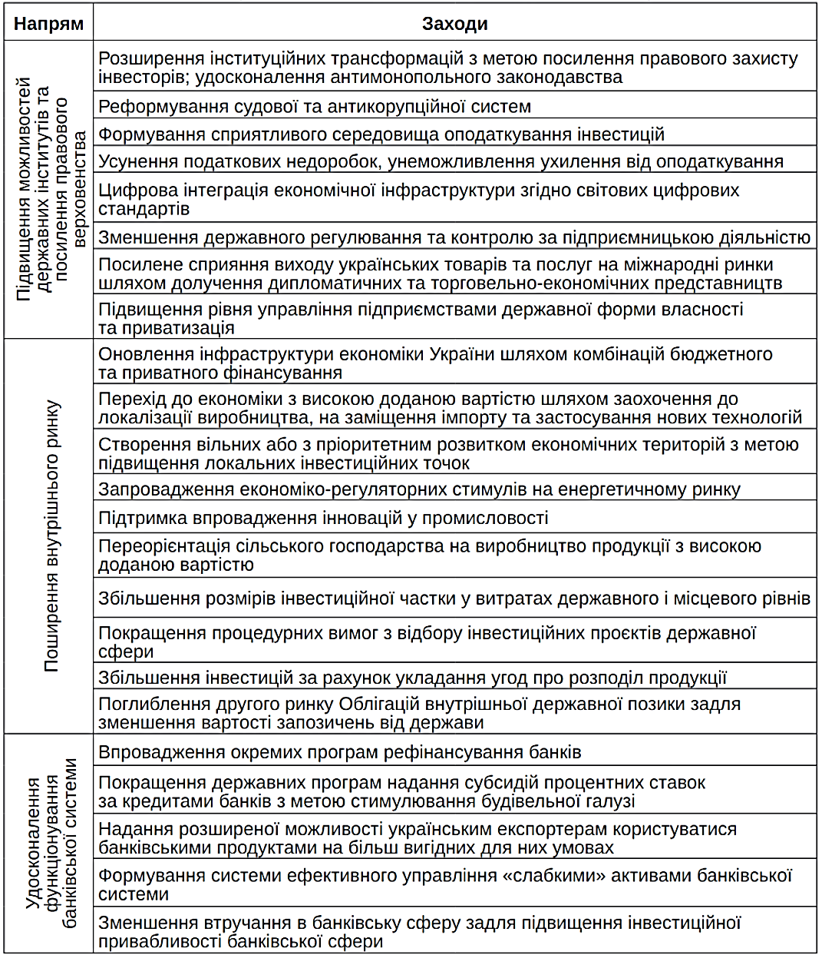

Рисунок 21. Групування за напрямами пропонованих заходів підвищення інвестиційної привабливості України

*Джерело: побудовано автором на основі [12-20, 33-35]*

Отже, для підвищення інвестиційної привабливості України враховуючи поточну ситуацію, можна вживати такі заходи: посилення боротьби з інфляцією, створення ефективного правового механізму захисту іноземних інвесторів, підвищення регіонального інвестиційного потенціалу для рівномірного розподілу інвестицій по всій країні, боротьба з корупцією та її усунення, удосконалення правового середовища (вирішення технічних перешкод митного оформлення та компенсація податку на додану вартість), зниження ризиків інвестицій під час воєнного конфлікту, забезпечення політичної стабільності, впровадження нових заходів для розвитку малого та середнього бізнесу, інтенсифікація заходів протидії тінізації економіки.

Отже, несвоєчасне використання значного потенціалу для привертання інвестицій українською економікою визначається дією ряду несприятливих факторів, більшість з яких мають суб’єктивний характер. Зокрема, повільний темп структурних реформ, обумовлений низькою політичною волею відповідних чиновників, високий рівень корупції та неефективність заходів протидії цьому явищу, зазначаються як ключові перешкоди. Інші об'єктивні фактори важко змінити, але суб'єктивні чинники можна ефективно мінімізувати або нейтралізувати.

Однак, враховуючи сучасний контекст повномасштабного воєнного вторгнення, обставини стають ще більш складними. У таких умовах необхідно розглядати інвестиційну привабливість України в контексті загальноєвропейської безпеки та геополітичної стабільності. Запровадження адекватних заходів суб’єктивного характеру, спрямованих на поліпшення економічної ситуації та внутрішніх реформ, тепер також виглядає як стратегічний крок для нейтралізації впливу зовнішніх загроз. Подальше розглядання та наукові дослідження в цьому напрямі можуть визначити конкретні заходи для вдосконалення інвестиційного клімату в Україні в умовах сучасних викликів та неспокійного геополітичного середовища.

На тлі подій 2022 року, таких як повномасштабне вторгнення Росії, інвестиційна позиція України може вимагати системних заходів для відновлення та покращення інвестиційного клімату. Відновлення та зміцнення внутрішньої безпеки та стабільності важливо для збереження довіри інвесторів. Зусилля для забезпечення безпеки бізнесу та іноземних інвесторів, а також робота над прогнозованістю управління в ситуаціях непевності, буде ключовим чинником.

Забезпечення ефективної комунікації з інвесторами та широкою громадськістю щодо заходів зі вдосконалення інвестиційного клімату та планів з відновлення економіки. Визначення конкретних заходів та стимулів для підтримки іноземних та внутрішніх підприємств, зокрема заходи з підтримки постраждалих від конфлікту галузей. Проведення реформ у сфері регулювання та податкової політики з метою зменшення адміністративних бар'єрів для бізнесу та підвищення прозорості.

Зосередження на розвитку та прискоренні інфраструктурних проектів, які можуть стати каталізаторами економічного зростання та привернення іноземних інвестицій. Активне залучення до міжнародних партнерств та співпраці для залучення фінансової підтримки, технічної допомоги та інвестиційних можливостей.

Розробка та впровадження довгострокових стратегій та політик для стабільної та сталої інвестиційної привабливості. Ці напрями мають на меті не лише залучення нових інвестицій, але й збереження інвестиційного капіталу в умовах кризисного геополітичного контексту.

Повномасштабне вторгнення та воєнні дії негативно впливають на інвестиційну привабливість України з ряду причин: Воєнний конфлікт породжує невизначеність щодо політичної та економічної ситуації в країні, що робить інвесторів обережними та неохочими ризикувати.

Воєнна ситуація призводить до загального зниження економічної активності, що може вплинути на прибутковість інвестицій та діяльність підприємств. Воєнні дії призводять до значних збитків та руйнувань в економіці, що зменшує привабливість країни для інвесторів, оскільки стає несамовитою задачею забезпечити стабільність та нормальний бізнес-клімат. Інвестори стають більш обережними через збільшення ризиків, пов'язаних із нестабільністю, можливими втратами і несхваленням ринкових очікувань. Воєнний конфлікт може призвести до втрати довіри до урядових інституцій та збільшення корупції, що робить інвестиції менш привабливими.

Отже, повномасштабне вторгнення та воєнні дії роблять країну менш привабливою для інвестицій, і вони можуть потребувати значних зусиль для відновлення інвестиційного клімату та привертання іноземних інвестицій після завершення конфлікту.

Зважаючи на низькі рейтинги інвестиційної привабливості України на міжнародному рівні та повномасштабне вторгнення, залучення інвесторів до української економіки виявляється складним завданням. Переконати інвесторів направляти фінансові ресурси на задоволення потреб української економіки може бути досягнуто лише через підвищену інформаційну відкритість, надійність та повноту фінансової звітності суб'єктів господарювання.

**ВИСНОВКИ ТА РЕКОМЕНДАЦІЇ**

В результаті виконання кваліфікаційної роботи було досягнуто поставлену мету, а саме проведено оцінку інвестиційної привабливості України та визначено основні напрями підвищення інвестиційної привабливості країни.

Україна, як країна з великим природним багатством, вигідним географічним положенням та значним науковим та інтелектуальним потенціалом, привертає значний інтерес для співпраці з іншими країнами, зокрема для іноземних інвесторів. Це сприяє утворенню надійних та тривалих зовнішньоекономічних відносин та створює нові можливості для розвитку промисловості, сільського господарства, науково-технічної та інноваційної сфер, енергетики та інформаційних технологій.

Однак події останнього року негативно вплинули на розвиток України та іноземні інвестиції. Зниження інвестиційної привабливості викликало економічний спад, обмеження диверсифікації внутрішньої та зовнішньої діяльності та погіршення добробуту громадян. У зв'язку з цим, вирішення питань щодо підвищення рівня інвестиційної привабливості України стає надзвичайно актуальним.

Інвестиційна привабливість охоплює широкий спектр аспектів, що враховуються на різних рівнях економічної системи та визначають готовність інвесторів робити вкладення в національну економіку. Інвестиційна привабливість України є однією з ключових тем, що має теоретичний та практичний аспекти, оскільки вона суттєво впливає на темпи розвитку країни та напрямок її економічного росту. В умовах жорсткої конкуренції між країнами за інвестиційні ресурси, різноманітні заходи вживаються для підвищення привабливості України для інвесторів.

Інвестиційна привабливість відображає компроміс між інтересами учасників інвестиційного процесу та, з позицій національної економіки, є результатом компромісу між бажанням інвестора отримати максимальний прибуток і загальнонаціональними інтересами розвитку країни.

В умовах сучасного господарювання, де конкурентна боротьба надзвичайно загострена, важливим стає здатність суб'єкта залучати інвестиції, що визначається його рівнем інвестиційної привабливості. Ця привабливість в значній мірі залежить від стабільності як зовнішнього, так і внутрішнього середовища, ефективності економічної діяльності та пріоритетів вирішуваних завдань. Аналіз статистичної інформації свідчить про трансформаційні зрушення, але умови пандемії призвели до обмеженої позитивної динаміки чи навіть її відсутності. Оцінка розвитку інвестиційного ринку є ключовою для комплексного аналізу інвестиційної привабливості суб'єктів господарювання. Інвестиційний ринок охоплює всі форми об'єктів інвестування, враховуючи умови проведення інвестиційної діяльності на різних етапах розвитку підприємства, галузі економіки, регіону та країни

Керування інвестиційною привабливістю є складним та багатоплановим процесом, що передбачає використання різноманітних форм, методів та інструментів впливу. Ключовим аспектом цього процесу є аналіз і оцінка інвестиційної привабливості, зокрема за допомогою світових рейтингів. Однак, ефективність можливих заходів впливу визначається, насамперед, забезпеченням політичної та економічної стабільності, а також відновленням довіри населення та підприємств до держави та фінансово-банківських структур [13].

Забезпечення ефективного управління інвестиційною привабливістю вимагає комплексного підходу, включаючи проведення систематичних оцінок рівня привабливості та врахування великої кількості факторів. Результати оцінок, зокрема на основі світових рейтингів, стають основою для формулювання стратегій та прийняття рішень. Однак, для ефективності впливових заходів необхідно приділяти особливу увагу відновленню довіри громадян та підприємств, що базується на забезпеченні їхньої безпеки та впевненості в стабільності економічної та політичної ситуації

Стимулювання збільшення обсягів інвестування, диверсифікація джерел інвестування, а також ресурсне та інноваційне забезпечення інвестиційного процесу можуть призвести до зростання виробництва продукції з високим рівнем доданої вартості в різних галузях економіки. Це, в свою чергу, сприятиме підвищенню пропозиції вітчизняних товарів. Збільшення інвестиційної привабливості та позитивна динаміка обсягів інвестицій можуть також сприяти зростанню доходів населення України.

Таким чином, інвестиційна привабливість стає ключовим показником ефективності економічного розвитку країни, і її формування залежить від взаємодії державних та приватних структур. Динаміка та складність загальнонаціонального соціально-економічного середовища впливають на інвестиційну привабливість, і зміни в будь-якому елементі можуть призвести до позитивних чи негативних зрушень. Таким чином, інвестиційну привабливість слід розглядати як важливу частину загальноекономічної політики, особливо в умовах структурних змін у національній економіці.

Отже, аналізуючи питання інвестиційної привабливості з точки зору її визначальних чинників, доцільно розглядати її схожість з загальним бізнес-середовищем національної економіки. Це підкреслює важливість інвестиційної привабливості як показника розвитку економіки, особливо в умовах структурних змін.

Згідно із рейтингом конкурентоспроможності, що був опублікований Інститутом розвитку менеджменту, Україна відзначала негативний тренд у період з 2013 по 2021 роки. Однак загальна динаміка свідчить про відновлення її конкурентоспроможних показників на світовому ринку до кінця 2021 року. Аналіз рейтингу економічної свободи розкриває вражаючі результати, хоча визнається, що є ще чимало завдань, які належить вирішити в цьому аспекті. Маючи на увазі ці виклики, слід визнати, що підняття Україною з 31 позиції на початку вивченого періоду до кінця 2021 року є помітним досягненням, вказівкою на те, що країна рухається вперед у напрямку покращення своєї інвестиційної привабливості.

Незважаючи на ці позитивні тенденції, необхідно визначити області, де можна подальше вдосконалення. Зокрема, важливо зосередитися на заходах, спрямованих на покращення економічної свободи та інших аспектів, що визначають конкурентоспроможність. Досягнення в цих сферах може значно підвищити позиції України в світовому економічному вимірі. Загалом, результати свідчать про певний прогрес, але важливо продовжувати роботу над удосконаленням конкурентоспроможності для стабільного розвитку країни в майбутньому.

Проте повномасштабне воєнне вторгнення критично погіршує попередній досягнутий прогрес щодо підвищення інвестиційної привабливості України. Повномасштабне вторгнення призвело до загострення політичної та економічної нестабільності в країні. Це створює невизначеність та ризики для інвесторів, які зазвичай уникають регіонів з нестабільним політичним та економічним кліматом. Воєнні дії призводять до серйозних збоїв у функціонуванні економіки, що включає знищення інфраструктури, зменшення виробництва та загострення економічних труднощів. Це впливає на виробничі показники та знизити інвестиційний інтерес.

Повномасштабне воєнне вторгнення створює атмосферу невпевненості та страху серед бізнес-спільноти. Інвестори, які раніше виявляли інтерес до України, можуть втратити довіру і вагатися в непередбачуваності інвестиційного середовища. Військові конфлікти супроводжуються великими людськими та фінансовими втратами. Знищення ресурсів, що могли б бути використані для розвитку та приваблення інвестицій, може ускладнити відновлення економіки.

Враховуючи ці чинники, можна визначити, що повномасштабне воєнне вторгнення суттєво підірвало попередні зусилля України щодо створення сприятливого інвестиційного клімату, а також викликало серйозні виклики для подальшого залучення інвестицій та розвитку економіки України.

Серед галузей економіки найпривабливішими для інвесторів є енергетика, логістика та інфраструктура. Енергетичний сектор визначається як один із найбільш важливих і великих секторів, де інновації та вдосконалення можуть значно підвищити його ефективність та стійкість. Логістичні системи та інфраструктурні проекти також відіграють важливу роль у привабливості країни для інвесторів, забезпечуючи оптимальний рух товарів та послуг. Додатково, агропромисловий комплекс, з урахуванням потреб світового ринку, представляє значний потенціал для інвестицій. Оборонно-промисловий комплекс важливий з точки зору національної безпеки, а також може бути привабливим для інвесторів, які цінують високу технологічність та інноваційні рішення.

Ці перспективні галузі визначаються їхньою здатністю генерувати продукцію, яка відповідає високим міжнародним стандартам, та створювати значну додану вартість. Однак, не дивлячись на їхню потужність, існують виклики і бар'єри, які обмежують іноземних інвесторів у розгляді можливостей для збільшення інвестицій у українську економіку. Ці бар'єри можуть включати адміністративні обмеження, податкові або правові перешкоди, а також нестабільність на рівні бізнес-середовища. Подолання цих викликів та зменшення таких бар'єрів є ключовим завданням для підвищення інвестиційної привабливості України та забезпечення стійкого розвитку в перспективі.

У 2020 році Полтавська область, м. Київ, Миколаївська, Харківська, Чернігівська та Одеська області виявилися найбільш привабливими для іноземних інвесторів, що підтверджується позитивною динамікою обсягів прямих іноземних інвестицій (ПІІ) у цих регіонах.

Незважаючи на менший рівень привабливості, Хмельницька, Волинська, Закарпатська, Тернопільська, Херсонська, Кіровоградська та Чернівецька області залишаються потенційно цікавими для іноземних інвестицій, що вказує на можливості для розвитку в цих регіонах.

Однак залишається проблематичним стан іноземних інвестицій в інших областях, де спостерігався відтік іноземного капіталу, що призвело до від'ємних обсягів ПІІ. Це може слугувати сигналом для необхідності впровадження заходів та стратегій, спрямованих на покращення інвестиційної привабливості цих регіонів для того, щоб привертати і утримувати іноземний капітал.

У 2021р. найпривабливішими регіонами для іноземного інвестування в Україні були Дніпропетровська область та м. Київ, причому варто зазначити, що обсяг залучених ПІІ перевищував максимальні обсяги 2020р. майже в три рази. Також до числа привабливих для іноземних інвесторів регіонів входили Полтавська, Запорізька, Київська, Івано-Франківська, Донецька, Черкаська, Хмельницька, Миколаївська, Чернігівська, Харківська та Херсонська області.

В цілому варто зазначити, що крім Сумської та Луганської області, всі інші регіони мали додатне значення кількості отриманих іноземних інвестицій. При тому крім Тернопільської та Чернівецькою – всі інші мали рівень ПІІ, який перевищував обсяг ПІІ Волинської області у 2020р.,яка завершувала рейтинг 9-ми найкращих областей для іноземного інвестування. Тобто варто зазначити, що інвестиційна привабливість України у 2021р. дуже помітно покращилась.

У 2022р. найпривабливішим регіоном було лише м. Київ. Вже друга позиція – Полтавська область поступається йому майже вдвічі. Доволі привабливими для іноземного інвестування у 2022р. були Полтавська, Львівська та вінницька області. При цьому в цілому варто зазначити помітно зниження ПІІ порівняно з попереднім роком. Якщо друга група привабливих областей у 2021р. отримувала ПІІ у обсязі 500-700 млрд. дол. США, то у 2022р. ці показники становили менше 500 млрд. дол. США. Третя група найбільш привабливих областей складається з Хмельницької Тернопільської, Волинської, Кіровоградської та Чернігівської областей, де обсяг ПІІ становив від 55 до 87 млрд. дол. США. Варто зазначити, що за Київською, Миколаївською, Житомирською, черкаською, Харківською, Івано-Франківською, Запорізькою, Рівненською та Дніпропетровською областями спостерігався відтік іноземного інвестиційного капіталу, і обсяги ПІІ були від’ємні.

Розглядаючи дані рейтингів областей України по привабливості для іноземних інвесторів за 2020-2022 роки, можна зробити кілька висновків щодо динаміки інвестиційної привабливості областей України та їх змін в кількісному вираженні. У 2020 році Полтавська область, м. Київ та Миколаївська область визначалися як лідери за інвестиційною привабливістю. Однак у 2021 році ситуація кардинально змінилася, і Дніпропетровська область стала лідером, перевершивши м. Київ та Полтавську область. У 2022 році динаміка рейтингу знову різко змінилася, і лідерами стали м. Київ, Полтавська, Львівська та Вінницька області. Варто відзначити, що західні області, такі як Львівська та Вінницька, показали різке підняття у рейтингу у 2022 році. Наприклад, Львівська область, яка раніше займала 15-ту позицію, раптово піднялася на 3-тю позицію. Також Вінницька область піднялася на 4-те місце порівняно зі своїм попереднім рейтингом. З іншого боку, Харківська область втрачала свої позиції, знижуючись з 4-тої у 2020 році до 18-тої у 2022 році. Так само, Запорізька та Дніпропетровська області, хоча показали різке підвищення у 2021 році, суттєво втратили свої позиції у 2022 році. Запорізька область, яка раніше була на 20-му місці в 2020 році та на 4-тому в 2021 році, опинилася на 20-тій позиції у 2022 році. Дніпропетровська область також пережила великі зміни, знаходячись на 25-тій позиції в 2020 році, лідируючи в 2021 році і опинившись на 22-й позиції у 2022 році.

У 2019 році лідерами з іноземного інвестування в Україну виділялись країни Європейського Союзу (сумарно) та Кіпр, їхні обсяги інвестицій в Україну перевищували обсяги від всіх інших країн, представлених у рейтингу, у 4-10 разів. Зокрема, країни ЄС узяли на себе значну частку іноземних інвестицій в Україну, і їхні вклади були вагомим чинником для економічного розвитку країни. Особливу роль в цьому відіграв Кіпр, обсяги інвестицій від якого виявилися в 4-10 разів більшими порівняно з іншими країнами у рейтингу. Крім того, в 2019 році до числа лідерів із залученням іноземних інвестицій в Україну також входили Нідерланди, які відзначалися значним обсягом інвестицій та виступали ключовим інвестором. Росія також фігурувала у списку основних іноземних інвесторів в Україну, проте 2019 рік визначився як останній рік, коли вона потрапляла у перелік основних іноземних інвесторів України, оскільки наступні роки призвели до суттєвих змін у зовнішньоекономічних відносинах між країнами. Крім того, серед лідерів також були Швейцарія, Польща, Угорщина, Люксембург, Англія та Франція, що свідчило про різноманітність джерел іноземних інвестицій та широкий спектр міжнародних партнерств України на той час.

У 2020 році в іноземне інвестування в Україну відзначалися Швейцарія, що вирізнялася вражаючими обсягами прямих іноземних інвестицій (ПІІ) в 2,5 рази більше, ніж будь-яка інша країна у рейтингу. Їй слідували Англія та Люксембург.

У 2020 році до числа впливових інвесторів приєднались Польща, Франція, Гонконг, Угорщина та Туреччина. Важливо відзначити, що обсяги прямих іноземних інвестицій від кожної з цих країн зменшилися майже в 10 разів, що є результатом світової кризи, спричиненої пандемією COVID-19.

Лідерами з іноземного інвестування в Україну у 2021р. знову стають країни ЄС (сумарно) та Кіпр, обсяги інвестицій від яких в 3-7 разів перевищували обсяги від всіх інших країн, представлених у рейтингу. Крім них до лідерів з іноземного інвестування в Україну у 2019р. можна було віднести Нідерланди, Німеччину, Швейцарію, США, Люксембург Польщу, Англію та Францію. Хоча в цілому структура основних країн інвесторів у 2021р. доволі подібна до 2019р., проте варто зазначити, що з переліку основних інверсорів зникає Угорщина та росія, натомість з’являються США та Німеччина. Обсяги ПІІ повертаються до значень доповідного 2019р. та трохи перевищують їх.

у 2022 році під час кризи, пов’язаної із повномасштабним вторгненням лідерами з іноземного інвестування в Україну знову стає Швейцарія, Англія та Люксембург - як і у кризисному 2020р. До групи впливових інвесторів у 2022р. також можна віднести Польщу, США, Францію, Угорщину, Австрію, Польщу, Гонконг та Данію.

При цьому варто зазначити, що обсяг ПІІ від кожної країни знову впав майже в 10 разів у порівнянні з довоєнним 2021р. тобто повторилася кризова динаміка зміни ПІІ, характерна для пандемічного 2020р. У порівнянні не кризисних років 2019 та 2021, лідерство в іноземних інвестиціях в Україну належало країнам Європейського Союзу, а також Кіпру та Нідерландам. Натомість, в проблемні роки 2020 (пандемія COVID-19) та 2022 (війна) очолюють рейтинг Швейцарія, Англія та Люксембург. Ця динаміка помітна у двох кризових періодах.

Аналогічна ситуація відзначається і в обсягах прямих іноземних інвестицій (ПІІ) від країн-лідерів. У 2019 та 2021 роках інвестиції від кожної з лідерських країн становили приблизно 5 млрд доларів США. У той час як у кризові 2020 та 2022 роки ці обсяги значно зменшилися, складаючи близько 500 млн доларів та 350 млн доларів відповідно. Це ще раз вказує на вплив глобальних труднощів, таких як пандемія та війна, на інвестиційні процеси в Україні.

Розглянемо структуру інвестицій в українську економіку. У 2019 році більша частина іноземних інвестицій направлялася на підтримку промисловості, оптової та роздрібної торгівлі, фінансової та страхової діяльності, а також операції з нерухомим майном. Варто зазначити, що у 2020 році прямі іноземні інвестиції головним чином спрямовувалися у сферу інформаційних та телекомунікаційних технологій, а також у фінансову та страхову діяльність. За 2021 рік відзначається зростанням обсягів прямих інвестицій, які на кінець року склали понад 62 мільйони доларів США.

Таким чином, можемо спостерігати динаміку змін у структурі іноземних інвестицій, що свідчить про адаптацію економіки до різноманітних викликів і підтримку різних галузей з року в рік.

Аналізуючи рейтинги перспективних галузей для іноземних інвесторів в Україні протягом 2020-2022 років, можна визначити цікаві тенденції та зміни в структурі економіки. У 2020 році лідерство за привабливістю для іноземних інвесторів займала галузь Інформації та телекомунікацій. Однак, вже у 2021 році ця галузь втратила свою лідируючу позицію та взагалі не увійшла до першої десятки, водночас у 2022 році повернула собі третє місце. Це може бути пов'язано з різкими змінами у світі технологій та змінами в попиті на послуги цієї галузі.

У 2021 році лідером стала промисловість, вказуючи на зростання інтересу до виробничого сектору. Однак, у 2022 році фінансова та страхова діяльність виборола перше місце, що може свідчити про високу стабільність та привабливість фінансових послуг для іноземних інвесторів.

Цікаво відзначити, що фінансова та страхова діяльність, яка посідала друге місце у 2020 році, піднялася на перше місце у 2022 році, проявляючи свою стратегічну важливість та високий ступінь довіри інвесторів до цього сектору. Сільське господарство залишалося стабільним гравцем, утримуючись на третьому місці в 2020 році і займаючи четверте місце як у 2021, так і у 2022 роках. Це свідчить про постійний інтерес до аграрного сектору та потенціал для розвитку сільськогосподарської сфери в Україні.

Щодо виробництва харчових продуктів, ця галузь утримувала високі позиції, займаючи четверте місце у 2020 році та шосте у 2022 році, за винятком 2021 року, коли зайняла шосте місце. Це може вказувати на постійний попит на продукцію харчової промисловості та її важливість для експортної та внутрішньої ринкової стратегії.

І активи, і пасиви міжнародної інвестиційної позиції України мають чітко виражену тенденцію до зростання, проте пасиви перевищують активи і зростають швидшими темпами. Чиста міжнародна інвестиційна позиція України є від’ємною протягом всього досліджуваного періоду, що говорить, що Україна є нетто-реципієнтом іноземних інвестицій, проте наявна динаміка до зменшення від’ємних значень. Отримані прогнозні тренди показують зростання всіх трьох показників, тобто активів, пасивів та чистої позиції. Проте очікується більш швидке зростання активів та чистої позиції, ніж пасивів. Також варто зазначити, що точність прогнозних трендів для активів та чистої позиції доволі висока – 90% і 80% відповідно, а для Пасивів становить всього 32%, що говорить про не високу достовірність саме цього прогнозного тренду.

Отже, для підвищення інвестиційної привабливості України враховуючи поточну ситуацію, можна вживати такі заходи: посилення боротьби з інфляцією, створення ефективного правового механізму захисту іноземних інвесторів, підвищення регіонального інвестиційного потенціалу для рівномірного розподілу інвестицій по всій країні, боротьба з корупцією та її усунення, удосконалення правового середовища (вирішення технічних перешкод митного оформлення та компенсація податку на додану вартість), зниження ризиків інвестицій під час воєнного конфлікту, забезпечення політичної стабільності, впровадження нових заходів для розвитку малого та середнього бізнесу, інтенсифікація заходів протидії тінізації економіки.

Отже, несвоєчасне використання значного потенціалу для привертання інвестицій українською економікою визначається дією ряду несприятливих факторів, більшість з яких мають суб’єктивний характер. Зокрема, повільний темп структурних реформ, обумовлений низькою політичною волею відповідних чиновників, високий рівень корупції та неефективність заходів протидії цьому явищу, зазначаються як ключові перешкоди. Інші об'єктивні фактори важко змінити, але суб'єктивні чинники можна ефективно мінімізувати або нейтралізувати.

Однак, враховуючи сучасний контекст повномасштабного воєнного вторгнення, обставини стають ще більш складними. У таких умовах необхідно розглядати інвестиційну привабливість України в контексті загальноєвропейської безпеки та геополітичної стабільності. Запровадження адекватних заходів суб’єктивного характеру, спрямованих на поліпшення економічної ситуації та внутрішніх реформ, тепер також виглядає як стратегічний крок для нейтралізації впливу зовнішніх загроз. Подальше розглядання та наукові дослідження в цьому напрямі можуть визначити конкретні заходи для вдосконалення інвестиційного клімату в Україні в умовах сучасних викликів та неспокійного геополітичного середовища.

На тлі подій 2022 року, таких як повномасштабне вторгнення Росії, інвестиційна позиція України може вимагати системних заходів для відновлення та покращення інвестиційного клімату. Відновлення та зміцнення внутрішньої безпеки та стабільності важливо для збереження довіри інвесторів. Зусилля для забезпечення безпеки бізнесу та іноземних інвесторів, а також робота над прогнозованістю управління в ситуаціях непевності, буде ключовим чинником.

Забезпечення ефективної комунікації з інвесторами та широкою громадськістю щодо заходів зі вдосконалення інвестиційного клімату та планів з відновлення економіки. Визначення конкретних заходів та стимулів для підтримки іноземних та внутрішніх підприємств, зокрема заходи з підтримки постраждалих від конфлікту галузей. Проведення реформ у сфері регулювання та податкової політики з метою зменшення адміністративних бар'єрів для бізнесу та підвищення прозорості.

Зосередження на розвитку та прискоренні інфраструктурних проектів, які можуть стати каталізаторами економічного зростання та привернення іноземних інвестицій. Активне залучення до міжнародних партнерств та співпраці для залучення фінансової підтримки, технічної допомоги та інвестиційних можливостей.

Розробка та впровадження довгострокових стратегій та політик для стабільної та сталої інвестиційної привабливості. Ці напрями мають на меті не лише залучення нових інвестицій, але й збереження інвестиційного капіталу в умовах кризисного геополітичного контексту.

Повномасштабне вторгнення та воєнні дії негативно впливають на інвестиційну привабливість України з ряду причин: Воєнний конфлікт породжує невизначеність щодо політичної та економічної ситуації в країні, що робить інвесторів обережними та неохочими ризикувати.

Воєнна ситуація призводить до загального зниження економічної активності, що може вплинути на прибутковість інвестицій та діяльність підприємств. Воєнні дії призводять до значних збитків та руйнувань в економіці, що зменшує привабливість країни для інвесторів, оскільки стає несамовитою задачею забезпечити стабільність та нормальний бізнес-клімат. Інвестори стають більш обережними через збільшення ризиків, пов'язаних із нестабільністю, можливими втратами і несхваленням ринкових очікувань. Воєнний конфлікт може призвести до втрати довіри до урядових інституцій та збільшення корупції, що робить інвестиції менш привабливими.

Отже, повномасштабне вторгнення та воєнні дії роблять країну менш привабливою для інвестицій, і вони можуть потребувати значних зусиль для відновлення інвестиційного клімату та привертання іноземних інвестицій після завершення конфлікту.

Зважаючи на низькі рейтинги інвестиційної привабливості України на міжнародному рівні та повномасштабне вторгнення, залучення інвесторів до української економіки виявляється складним завданням. Переконати інвесторів направляти фінансові ресурси на задоволення потреб української економіки може бути досягнуто лише через підвищену інформаційну відкритість, надійність та повноту фінансової звітності суб'єктів господарювання.

Наукова новизна отриманих результатів полягає у проведеному аналізі та узагальнення теоретико-практичних аспектів оцінки напрямів підвищення інвестиційної привабливості країни та визначення напрямків підвищення інвестиційної привабливості України.

Основні результати кваліфікаційної роботи, що характеризують наукову новизну, полягають у такому:

* запропоновано уточнену схему функції та інструменти державного регулювання інвестиційної привабливості країни;
* проведено аналіз динаміки іноземних інвестицій в Україну та виконано ранжування в межах пріоритетних галузей і областей вкладення інвестицій, а також за країнами-лідерами по обсягам вкладень;
* визначено основні особливості та проблему проблеми формування інвестиційної привабливості країни в умовах військової агресії;

проаналізовано динаміку показників чистої міжнародної інвестиційної позиції та динаміку показників іноземних інвестицій в Україну із визначенням прогнозного тренду на два наступних роки для кожного показника..

**Список використаних джерел**

1. Гриценко Л. Л., Захаркін О. О., Дехтяр Н. А., Шамкало К. Ю. Оцінка інвестиційної привабливості Укра­їни. *Збірник наукових праць «Фінансово-кредитна діяльність: проблеми теорії і практики»*. 2021. № 3(38). С.379-389.
2. Кузьмінова О. В. Ярошенко К. В. Інвестиційна привабливість України: оцінка та перспективні напрямки активізації. *Економіка та суспільство*. 2023. № 49. URL: https://economyandsociety.in.ua/index.php/journal/article/ view/2332/2254. (дата звернення 15.11.23).
3. Крамаренко К. М. Інвестиційна привабливість підприємства та методичні підходи до її визначення. *Причорноморські економічні студі*ї. 2016. URL: <http://nbuv.gov.ua/UJRN/bses_2016_10_22>. (дата звернення 15.11.23).
4. Ріпа Т. В. Напрями підвищення інвестиційної привабливості України на світовій арені. *Причорноморські економічні студії: економіка та управління підприємствами*. 2021. № 6. С. 63-68.
5. Національний банк України. URL: <https://bank.gov.ua/>(дата звернення 15.11.23).
6. Державний комітет статистики України. URL: https://www.ukrstat.gov.ua/ <https://www.eiti.gov.ua/> (дата звернення 15.11.23).
7. Коренюк П. Концептуальні підходи та методи визначення інвестиційної привабливості національної економіки. *Економічний часопис Східноєвропейського національного університету імені Лесі Українки*. - 2018. URL: http://nbuv.gov.ua/UJRN/echcenu_2018_2_10. (дата звернення 15.11.23)
8. Вербіцька І. І. Інвестиційна привабливість україни: проблеми та перспективи. *Миколаївський національний університет імені В.О. Сухомлинськог*о. 2018. Вип. 22. С.150-154.
9. Якушко І. В. Основні тенденції формування інвестиційної привабливості національної економіки. *II International scientific conference Anti-Crisis Management: State, Region, Enterprise*. (Le Mans, November 23th, 2018). Le Mans, France: Baltija Publishing, 2018. Part I. Рр. 69-71/
10. Федорчак О. В. Міжнародні індекси інвестиційної привабливості України. *Вісник Національної академії державного управління при Президентові України*. *Серія : Державне управління*. 2016. № 3. С. 21-28.
11. Кулик А.М., Корецька О.В. Економічна сутність поняття інвестиційної привабливості. *Вісник НТУ «ХПІ». Серія «Економічні науки»*. 2018. № 15(1291). С. 7-11.
12. Вірянська О. В. Оцінка інвестиційної привабливості URL: https://nau.edu.ua/ua/ (дата звернення 15.11.23).
13. Індекс інвестиційної привабливості України показав найнижче значення з 2013 року: Європейська бізнес асоціація. URL: <https://eba.com.ua/indeks-investytsijnoyi-pryvablyvosti-ukrayiny-pokazav-najnyzhche-> znachennya-z-2013-roku. (дата звернення 15.11.23).
14. Данилишин Б. Щодо стану інвестиційних процесів в економіці України та шляхів їх активізації. URL: <https://lb.ua/blog/bogdan_danylysyn/503439_shchodo_stanu_investitsiynih_protsesiv> .htm. (дата звернення 15.11.23).
15. Нікітенко Д. В. Оцінка інвестиційної привабливості України в глобальному індексі конкурентоспроможності. *Вісник УВГП. Серія : Економічні науки*. 2016. Випуск 3(75). С. 128-138.
16. Якушко І.В. Вплив іноземних інвестицій на загальноекономічну динаміку у контексті формування інвестиційної привабливості України. *Причорноморські економічні студії: науковий журнал*. 2018. Вип. 29. Ч. 1. С. 153-159.
17. Конакова К. М. Оцінка та напрями покращення інвестиційної привабливості України: рейтиговий підхід. Науковий вісник Ужгородського національного університету. 2019. Випуск 29, частина 1. С.84-90.
18. Активізація інвестиційного процесу в Україні : колективна монографія / за ред. М.І. Диби. Київ : КНЕУ, 2012. 472 с.
19. Сазонець І. Л., Федорова В. А. Інвестування: міжнародний аспект. Київ : Центр учбової літератури, 2014. 272 с.
20. Жаліло Я. А. Теорія та практика формування ефективної економічної стратегії держави : монографія. Київ : НІСД, 2009. 178 с.
21. Рейтинг конкурентоспроможності країн. IMD. URL: <https://www.imd.org>. (дата звернення 15.11.23)
22. Рейтинг глобальної конкурентоспроможності. GCI. URL: <https://www.weforum.org>. (дата звернення 15.11.23)
23. Рейтинг інвестиційної привабливості країн світу International Business Compass. URL: https://www.bdo.ge/ en-gb/home-uk. (дата звернення 15.11.23)
24. Рейтинг за індексом економічної свободи. URL: https://www.heritage.org/index/ranking. (дата звернення 15.11.23)
25. Індекс інвестиційної привабливості. URL: https://eba.com.ua/en. (дата звернення 15.11.23)
26. Рейтинг ведення бізнесу. Doing Business. URL: http://gtmarket.ru/ratings/doing-business. (дата звернення 15.11.23)
27. Україна в рейтингах. URL: https://countryeconomy.com/ratings/ukraine. (дата звернення 15.11.23)
28. Штулер І.Ю. Позиції України у світових рейтингах конкурентоспроможності та економічної свободи протягом 2005-2015 років. *Науковий вісник Ужгородського національного університету*. 2015. Випуск 5. С. 214-217.
29. Рзаєв Г. І., Вакулова В. О. Методики оцінки інвестиційної привабливості на рівні країни та перспективи їх використання в економічному аналізі. Вісник Хмельницького національного університету. *Економічні науки*. 2016. № 3 (1). С. 137-143.
30. Носова О.В. Оцінка інвестиційної привабливості України: основні підходи. *Економіка та прогнозування*. 2003. Вип. 3. С. 119-137.
31. Онікієнко С. Облікові методи оцінки інвестиційної привабливості. *Вісник Нацбанку України*. 2001. Вип. 7. С. 49-51.
32. Толстов В.М., Цибульський Л.С. Підходи до оцінювання привабливості країн і регіонів щодо формування інвестиційного і бізнесового клімату. *Науково-технічна інформація*. 2014. № 3. С. 13-19
33. Якушко І.В. Забезпечення інвестиційної привабливості національної економіки у контексті реалізації моделі державного регулювання інвестиційної діяльності. *Науковий вісник Ужгородського національного університету. Серія: Міжнародні економічні відносини та світове господарство*. Ужгород, 2019. Вип. 25. Ч. 2. С. 176-180.
34. Товстенюк О. В. Інвестиційна привабливість як об’єкт діагностики. *Вісник Національного університету «Львівська політехніка». Серія «Менеджмент та підприємництво в Україні: етапи становлення і проблеми розвитку».* 2012. № 727. С. 381-386.
35. Онишко С. В. Структура інвестиційного потенціалу України та перспективи економічного росту. *Актуальні проблеми економіки*. 2012. № 2. С. 18.
36. Грицаєнко Г., Грицаєнко М. Інвестиційна привабливість України. *Agricultural and resource economics*. 2017. Vol. 3. № 1. С. 80-93.
37. Гусарова М. Ю. Вплив «жорстких» та «м’яких» факторів конкурентоспроможності на інвестиційну привабливість регіонів країни. *Економічний вісник Запорізької державної інженерної академії*. 2017. Вип. 1 (2). С. 47-50.
38. Маркевич К. Л. Регулювання ПІІ в контексті національної безпеки: міжнародний досвід та висновки для України. *Теоретичні і прикладні питання економіки : збірник наукових праць*. 2020. No 1 (40), С. 141-153.
39. Маслак О. І., Таловер В. А. Комплексна оцінка інвестиційної привабливості країни. *Економічний форум*. 2016. № 3. С. 51-59.
40. Тарабукіна О. М. Інвестиційна привабливість території як мотивуючий фактор інвестиційної діяльності. *Інвестиції: практика та досвід*. 2010. № 12. С.8-11.
41. Яценко А. В. Формування інвестиційної політики зі стратегічних позицій розвитку України. *Інвестиції: практика та досвід*. 2010. № 8. С. 12–17.
42. Марцин В. С. Заходи щодо покращення інвестиційної привабливості регіону в умовах виходу з кризи. *Регіональна економіка*. 2010. № 4. С. 46–55.
43. Іваноньків О. О. Проблеми інвестування економіки України та шляхи їх вирішення. *Актуальні проблеми економіки*. Київ : Національна академія управління, 2007. № 11. С. 12–17.

**ДОДАТКИ**

**Додаток А**

**Таблиця А.1 - Динаміка кредитних рейтингів України (боргових зобов’язань) у 2004 - 2023 рр. з[27]**

|  |  |  |  |  |  |  |  |  |  |  |  |  |  |
| --- | --- | --- | --- | --- | --- | --- | --- | --- | --- | --- | --- | --- | --- |
| **Рейтингове**  **агентство**  **"Standard & Poor's”**  **(S&P)** | Рейтинг боргових зобов’язань в іноземній валюті | | | | Рейтинг боргових зобов’язань в національній валюті | | | | Рейтинг країни за національною шкалою | | Прогноз | | Дата присвоєння / підтвердження рейтингу |
| Довгострокові  зобов’язання | | Короткострокові зобов’язання | | Довгострокові  зобов’язання | | Короткострокові зобов’язання | |
| В- |  | В |  | В- |  | В |  | uaВВВ- |  | Стабільний |  | **10 червня 2016 р.** |
| В- |  | В |  | В- |  | В |  | uaВВВ- |  | Стабільний |  | **9 грудня 2016 р.** |
| В- |  | В |  | В- |  | В |  | uaВВВ- |  | Стабільний |  | **12 травня 2017 р.** |
| В- |  | В |  | В- |  | В |  | uaВВВ- |  | Стабільний |  | **10 листопада 2017 р.** |
| В- |  | В |  | В- |  | В |  | uaВВВ- |  | Стабільний |  | **20 квітня 2018 р.** |
|  |  |  |  |  |  |  |  | uaВВВ | ↑ |  |  | **27 червня 2018 р.** |
| В- |  | В |  | В- |  | В |  | uaВВВ |  | Стабільний |  | **19 жовтня 2018 р.** |
| В- |  | В |  | В- |  | В |  | uaВВВ |  | Стабільний |  | **12 квітня 2019 р.** |
| В | ↑ | В |  | В | ↑ | В |  | uaА | ↑ | Стабільний |  | **27 вересня 2019 р.** |
| В |  | В |  | В |  | В |  | uaА |  | Стабільний |  | **13 березня 2020 р.** |
| В |  | В |  | В |  | В |  | uaА |  | Стабільний |  | **11 вересня 2020 р.** |
| В |  | В |  | В |  | В |  | uaА |  | Стабільний |  | **12 березня 2021 р.** |
| В |  | В |  | В |  | В |  | uaА |  | Стабільний |  | **10 вересня 2021 р.** |
| В- | ↓ | В |  | В- | ↓ | В |  | uaВВВ- | ↓ | Перегляд з можливим зниженням | ↓ | **25 лютого 2022 р.** |
| В- |  | В |  | В- |  | В |  | uaВВВ- |  | Перегляд з можливим зниженням |  | **11 березня 2022 р.** |
| ССС+ | ↓ | С | ↓ | В- |  | В |  | uaВВВ- |  | Негативний | ↓ | **27 травня 2022 р.** |
| СС | ↓ | С |  | В- |  | В |  | uaВВВ- |  | Негативний |  | **29 липня 2022 р.** |
| SD | ↓ | SD | ↓ | CCC+ | ↓ | C | ↓ | uaBB- | ↓ |  |  | **12 серпня 2022 р.** |
| ССС+ | ↑ | C | ↑ | CCC+ |  | C |  | uaBB | ↑ | Стабільний | ↑ | **19 серпня 2022 р.** |
| ССС+ |  | C |  | CCC+ |  | C |  | uaBB |  | Стабільний |  | **10 березня 2023 р.** |
| ССС | ↓ | C |  | CCC+ |  | C |  | uaBB |  | Негативний | ↓ | **6 квітня 2023 р.** |
|  | CCC |  | C |  | CCC+ |  | C |  | uaBB |  | Негативний |  | **8 вересня 2023 р.** |

**Таблиця А.2 - Динаміка кредитних рейтингів України (боргових зобов’язань) у 2004 - 2023 рр. з[27]**

|  |  |  |  |  |  |  |  |  |  |  |  |  |  |
| --- | --- | --- | --- | --- | --- | --- | --- | --- | --- | --- | --- | --- | --- |
| **Рейтингове**  **агентство**  **“Fitch Ratings”**  **(Fitch)** | Рейтинг боргових зобов’язань в іноземній валюті | | | | Рейтинг боргових зобов’язань в національній валюті | | | | Рейтинг країни за національною шкалою | | Прогноз | | Дата присвоєння / підтвердження рейтингу |
| Довгострокові  зобов’язання | | Короткострокові зобов’язання | | Довгострокові  зобов’язання | | Короткострокові зобов’язання | |
| ССС |  | С |  | ССС |  |  |  |  |  |  |  | **13 травня 2016 р.** |
|  |  | С |  | ССС |  | С |  |  |  |  |  | **22 липня 2016 р.** |
| B- | ↑ | B | ↑ | B- | ↑ | B | ↑ |  |  | Стабільний | ↑ | **11 листопада 2016 р.** |
| B- |  | B |  | B- |  | B |  |  |  | Стабільний |  | **28 квітня 2017 р.** |
| B- |  | B |  | B- |  | B |  |  |  | Стабільний |  | **27 жовтня 2017 р.** |
| B- |  | B |  | B- |  | B |  |  |  | Стабільний |  | **27 квітня 2018 р.** |
| B- |  | B |  | B- |  | B |  |  |  | Стабільний |  | **26 жовтня 2018 р.** |
| B- |  | B |  | B- |  | B |  |  |  | Стабільний |  | **8 березня 2019 р.** |
| B | ↑ | B |  | B | ↑ | B |  |  |  | Позитивний | ↑ | **6 вересня 2019 р.** |
| B |  | B |  | B |  | B |  |  |  | Позитивний |  | **6 березня 2020 р.** |
| B |  | B |  | B |  | B |  |  |  | Стабільний | ↓ | **22 квітня 2020 р.** |
| B |  | B |  | B |  | B |  |  |  | Стабільний |  | **4 вересня 2020 р.** |
| B |  | B |  | B |  | B |  |  |  | Стабільний |  | **26 лютого 2021 р.** |
| B |  | B |  | B |  | B |  |  |  | Позитивний | ↑ | **6 серпня 2021 р.** |
| B |  | B |  | B |  | B |  |  |  | Стабільний | ↓ | **4 лютого 2022 р.** |
| ССС | ↓ | С | ↓ | ССС | ↓ | С | ↓ |  |  |  |  | **25 лютого 2022 р.** |
| С | ↓ | С |  | ССС- | ↓ | С |  |  |  |  |  | **22 липня 2022 р.** |
| RD | ↓ | C |  | CCC- |  | C |  |  |  |  |  | **12 серпня 2022 р.** |
| СС | ↑ | С |  | ССС- |  | С |  |  |  |  |  | **17 серпня 2022 р.** |
| СС |  | С |  | ССС- |  | С |  |  |  |  |  | **20 січня 2023 р.** |
|  | CC |  | C |  | CCC- |  | C |  |  |  |  |  | **23 червня 2023 р.** |
|  | СС |  | С |  | ССС- |  | С |  |  |  |  |  | **8 грудня 2023 р.** |

**Таблиця А.3 - Динаміка кредитних рейтингів України (боргових зобов’язань) у 2004 - 2023 рр. з[27]**

|  |  |  |  |  |  |  |  |  |  |  |  |  |  |
| --- | --- | --- | --- | --- | --- | --- | --- | --- | --- | --- | --- | --- | --- |
| **Рейтингове**  **агентство**  **Rating and Investment**  **Information, Inc**.*  (R&I) | Рейтинг боргових зобов’язань в іноземній валюті | | | | Рейтинг боргових зобов’язань в національній валюті | | | | Рейтинг країни за національною шкалою | | Прогноз | | Дата присвоєння / підтвердження рейтингу |
| Довгострокові  зобов’язання | | Короткострокові зобов’язання | | Довгострокові  зобов’язання | | Короткострокові зобов’язання | |
| CСС- | ↑ | - |  | - |  | - |  |  |  | Стабільний | ↑ | **14 січня 2016 р.** |
| CСС  **** | ↑ | - |  | - |  | - |  |  |  | Стабільний |  | **24 квітня 2017 р.** |
| CСС+ | ↑ |  |  |  |  |  |  |  |  | Стабільний |  | **21 травня 2018 р.** |
| В | ↑ |  |  |  |  |  |  |  |  | Стабільний |  | **09 серпня 2019 р.** |
| В+ | ↑ |  |  |  |  |  |  |  |  | Стабільний |  | **03 вересня 2020 р** |
| В+ |  |  |  |  |  |  |  |  |  | Стабільний |  | **27 вересня 2021 р** |
| В- | ↓ |  |  |  |  |  |  |  |  | Перегляд з можливим зниженням | ↓ | **28 лютого 2022 р.** |
| ССС | ↓ |  |  |  |  |  |  |  |  | Перегляд з можливим зниженням |  | **27 липня 2022 р.** |

**Таблиця А.4 - Динаміка кредитних рейтингів України (боргових зобов’язань) у 2004 - 2023 рр. з[27]**

|  |  |  |  |  |  |  |  |  |  |  |  |  |  |
| --- | --- | --- | --- | --- | --- | --- | --- | --- | --- | --- | --- | --- | --- |
| **Рейтингове**  **Агентство**  **“**Moody's Investors Service**”**  (Moody’s) | Рейтинг боргових зобов’язань в іноземній валюті | | | | Рейтинг боргових зобов’язань в національній валюті | | | | Рейтинг країни за національною шкалою | | Прогноз | | Дата присвоєння / підтвердження рейтингу |
| Довгострокові  зобов’язання | | Короткострокові зобов’язання | | Довгострокові  зобов’язання | | Короткострокові зобов’язання | |
| Саа2/ Са | ↑ | - |  | Саа2 | ↑ | - |  |  |  | Позитивний | ↑ | **25 серпня 2017 р.** |
| Саа1/  Са | ↑ | - |  | Саа1 | ↑ | - |  |  |  | Стабільний | ↓ | **21 грудня 2018 р.** |
| Саа1/  Са |  | - |  | Саа1 |  | - |  |  |  | Позитивний | ↑ | **22 листопада 2019 р.** |
| В3/  Са | ↑ | - |  | В3 | ↑ | - |  |  |  | Стабільний | ↓ | **12 червня 2020 р.** |
| В3  ***** | ↑ |  |  | В3 |  |  |  |  |  | Стабільний |  | **11 грудня 2020 р.** |
| В3 |  |  |  | В3 |  |  |  |  |  | Перегляд з можливим зниженням |  | **25 лютого 2022 р.** |
| Caa2 | ↓ |  |  | Caa2 | ↓ |  |  |  |  | Перегляд з можливим зниженням | ↓ | **4 березня 2022 р.** |
| Caa3 | ↓ |  |  | Caa3 | ↓ |  |  |  |  | Негативний | ↓ | **20 травня 2022 р.** |
| Ca | ↓ |  |  | Ca | ↓ |  |  |  |  | Стабільний | ↑ | **10 лютого 2023 р.** |

*Моніторинг рейтингу;

**Нова категорія прогнозу кредитних рейтингів «той, що розвивається» була використана агентством вперше і означає, що аналітики агентства приділяють велику увагу подіям, що мають місце в країні в даний момент;

↑↓ зміна рейтингу/прогнозу.

***Підтвердило та відкликало Рейтинг країни за національною шкалою, через технічні зміни в аналітичному процесі агентства Fitch

**** Після здійснення правочину з державним боргом, рейтингове агентство присвоює рейтинг емітенту Україна в іноземній валюті

*****Moody’s відкликало рейтинг Ca по єврооблігаціям на 3 млрд дол. США з погашенням у 2015 році за власних ділових причин.